**BỘ GIÁO DỤC VÀ ĐÀO TẠO**

**ĐH SƯ PHẠM KỸ THUẬT TP.HCM**

KHOA CÔNG NGHỆ THÔNG TIN



**BÁO CÁO CUỐI KÌ**

**MÔN HỌC LẬP TRÌNH WEB**

**ĐỀ TÀI**

**XÂY DỰNG TRANG MẠNG XÃ HỘI ALOHCMUTE**

Mã môn học/ Lớp học phần: WEPR330479_23_1_08

Giáo viên hướng dẫn: Nguyễn Hữu Trung

**Nhóm sinh viên thực hiện:**

|  |  |  |
| --- | --- | --- |
| **STT** | **Họ và tên** | **MSSV** |
| 1 | Trịnh Thị Thanh Huyền | 21110477 |
| 2 | Nguyễn Hoàng Phi Hùng | 21110480 |
| 3 | Trần Văn Hưng | 21110889 |
| 4 | Nguyễn Phú Khang | 21110892 |
| 5 | Nguyễn Nhật Khanh | 21110501 |
| 6 | Lê Trung Nghĩa | 21110558 |
| 7 | Trịnh Mạnh Quỳnh | 21110624 |
| 8 | Cao Thị Thu Thủy | 21110670 |
| 9 | Lê Trạc Tiến | 21110677 |
| 10 | Văn Thị Mười Ngọc | 21110561 |

**Tp. Hồ Chí Minh, tháng 12 năm 2022**

# PHÂN CÔNG CÔNG VIỆC VÀ THỨ TỰ BÁO CÁO

|  |  |  |
| --- | --- | --- |
| **Tên thành viên** | **Chức năng** | **Thứ tự báo cáo** |
| Trịnh Thị Thanh Huyền | Bình luận,  tìm kiếm | 1 |
| Nguyễn Hoàng Phi Hùng | Đăng bài,  thông báo đến người dùng | 2 |
| Trần Văn Hưng | Bảng tin,  hiển thị thông tin bài viết | 3 |
| Nguyễn Phú Khang | Quản lí hội nhóm | 4 |
| Nguyễn Nhật Khanh | Quản lí theo dõi | 5 |
| Lê Trung Nghĩa | Quản lí bài viết báo cáo, quản lí người dùng | 6 |
| Trịnh Mạnh Quỳnh | Quản lí trang cá nhân | 7 |
| Cao Thị Thu Thủy | Bình luận,  tìm kiếm | 8 |
| Lê Trạc Tiến | Đăng ký,  đăng nhập, nhắn tin cho người dung khác | 9 |
| Văn Thị Mười Ngọc | Xác nhận quên mật khẩu, tạo mới mật khẩu | 10 |

Bảng 1: Phân công công việc và thứ tự báo cáo

# MỤC LỤC

PHÂN CÔNG CÔNG VIỆC VÀ THỨ TỰ BÁO CÁO 2

MỤC LỤC 3

DANH MỤC HÌNH ẢNH 5

PHÂN TÍCH CHỨC NĂNG 7

Người dùng 7

Người quản trị 8

CHƯƠNG 1: GIỚI THIỆU 9

1.1 Tổng quan dự án 9

1.2 Các công nghệ sử dụng 9

CHƯƠNG 2: XÂY DỰNG CHỨC NĂNG 11

* Nhóm chức năng người dùng 11

2.1 Chức năng đăng ký 11

2.2 Chức năng đăng nhập 14

2.3 Xác thực quên mật khẩu và lấy lại mật khẩu. 14

2.4 Chức năng đăng bài 16

2.5 Chức năng bảng tin 19

2.6 Chức năng bình luận 20

2.7 Chức năng hội nhóm 27

2.8 Chức năng thông báo 32

2.9 Chức năng theo dõi 33

2.10 Trang cá nhân 34

2.11 Nhắn tin đến người dùng khác 41

2.12 Chức năng tìm kiếm người dùng 42

* Nhóm chức năng người quản trị 44

2.13 Quản lý tài khoản 44

2.14 Quản lý bài viết báo cáo 46

Chương 3: Kết luận và thảo luận 48

3.1 Kết luận 48

3.2 Hướng phát triển 48

3.3 Thảo luận 48

TÀI LIỆU THAM KHẢO 49

# DANH MỤC HÌNH ẢNH

Hình 1: Giao diện đăng ký 11

Hình 2: Thông báo không được nhập dấu cách 12

Hình 3: Thông báo mật khẩu không khớp 12

Hình 4: Thông báo xác tài khoản thành công 13

Hình 5: Giao diện đăng nhập 14

Hình 6: Thông báo kiểm tra email để xác thực thay đổi mật khẩu 15

Hình 7: Giao diện thiết lập mật khẩu mới 15

Hình 8: Giao diện đăng bài 16

Hình 9: Nội dung bài đăng bao gồm các icon cảm xúc 16

Hình 10: Thay đổi màu chữ trong bài đăng 17

Hình 11: Nhắc đến người dùng khác trong bài đăng 17

Hình 12: Thêm hình ảnh vào bài đăng 18

Hình 13: Các bài viết ở bảng tin 19

Hình 14: Người dùng có thể xem số bình luận và cảm xúc của bài viết 19

Hình 15: Giao diện đăng bình luận 20

Hình 16: Xác nhận xóa bình luận 21

Hình 17: Giao diện chỉnh sửa bình luận 21

Hình 19: Thêm ảnh vào bình luận 22

Hình 18: Bình luận chứa nội dung hình ảnh 22

Hình 20: Thao tác bình luận chứ icon cảm xúc 23

Hình 21: Bình luận chứa icon cảm xúc 24

Hình 22: Giao diện trước khi like bài viết 25

Hình 23: Sau khi like bài viết 25

Hình 24: Giao diện bình luận 25

Hình 25: Sau khi thêm một bình luận mới 26

Hình 26: Người dùng có thể nhắc đến người theo dõi trong bình luận bằng ký tự @ 26

Hình 27: Bình luận nhắc đến người theo dõi 27

Hình 28: Giao diện tìm kiếm nhóm cho kết quả "hội" 27

Hình 29: Người dùng yêu cầu tham gia nhóm bằng cách chọn “Tham gia nhóm” 28

Hình 30: Người dùng có thể xem nội dung nhóm khi đã tham gia hoặc nhóm công khai 29

Hình 31: Danh sách nhóm bạn đã tham gia hoặc đang yêu cầu tham gia 30

Hình 32: Nhóm được tảo bởi người dùng 30

Hình 33: Người dùng có quyền quản trị trong nhóm khi là trưởng nhóm 31

Hình 34: Quyền quản trị nhóm 32

Hình 35: Giao diện chức năng thông báo 32

Hình 36: Danh sách những tài khoản mà người dùng đã theo dõi 33

Hình 37: Danh sách những tài khoản đang theo dõi người dùng 33

Hình 38: Gợi ý tài khoản cho người dùng theo dõi 34

Hình 39: Thông tin tài khoản 35

Hình 40: Cập nhật thông tin tài khoản 35

Hình 41: Xem danh sách các tài khoản người dùng đang theo dõi 36

Hình 42: Bỏ theo dõi tài khoản khác 36

Hình 43: Xem các bài đăng đã đăng trước đó của người dùng (1) 37

Hình 44: Xem các bài đăng đã đăng trước đó của người dùng (2) 37

Hình 45: Chế độ riêng tư của bài viết 38

Hình 46: Các hình ảnh đã đăng tải bởi người dùng 38

Hình 47: Danh sách người theo dõi người dùng 39

Hình 48: Chặn người khác theo dõi người dùng 39

Hình 49: Thay đổi ảnh đại diện 40

Hình 50: Thay đổi ảnh đại diện thành công 40

Hình 51: Cập nhật trạng thái bài viết 41

Hình 52: Người dùng có thể truy cập vào trang cá nhân của bạn bè 41

Hình 53: Danh sách cuộc hội thoại 42

Hình 54: Nội dung cuộc hội thoại 42

Hình 55: Tìm kiếm ngươi dùng theo tên 43

Hình 56: Người dùng chưa theo dõi 43

Hình 57: Người dùng đã theo dõi 43

Hình 58: Giao diện trang quản lí tài khoản 44

Hình 59: Người quản trị xem thông tin người dùng 45

Hình 60: Người quản trị có thể cấp lại quyền cho tài khoản người dùng 45

Hình 61: Giao diện quản lý bài viết bị báo cáo 46

Hình 62: Người quản trị cho phép bài đăng 47

# PHÂN TÍCH CHỨC NĂNG

## Người dùng

|  |  |  |
| --- | --- | --- |
| **STT** | **Chức năng** | **Mô tả** |
| 1 | Đăng nhập, đăng ký tài khoản | Cho phép người dùng tạo tài khoản và sử dụng tài khoản để thực hiện các quyền của người dùng thông qua việc đăng nhập. |
| 2 | Cấp lại mật khẩu | Khi người dùng quên mật khẩu cần xác nhận thông tin qua link được gửi qua email để tiến hành cấp lại mật khẩu. |
| 3 | Đăng bài, thông báo đến người dùng | Người dùng cập nhật trạng thái thông qua việc đăng bài và sẽ có thông báo về các hoạt động gửi đến người dùng. |
| 4 | Bình luận bài viết | Người dùng bình luận vào bài viết của mình hoặc người khác. |
| 5 | Bảng tin | Hiển thị bài viết của người mình theo dõi ở giao diện chính, cho phép báo cáo, bình luận, thả cảm xúc. |
| 6 | Quản lí theo dõi | Người dùng có thể theo dõi, bỏ theo dõi hay được theo dõi hoặc chặn theo dõi. |
| 7 | Quản lí hội nhóm | Người dùng có quyền tìm kiếm và tham gia các nhóm; tạo nhóm và quản trị nhóm. |
| 8 | Quản lí trang cá nhân | Người dùng có quyền cập nhật các thông tin cá nhân, ảnh đại diện, xem danh sách bài viết, xóa bài viết, điều chỉnh quyền riêng tư của bài viết. |
| 9 | Tìm kiếm | Người dùng có khả năng tìm kiếm |
| 10 | Nhắn tin cho người dùng khác | Người dùng có thể nhắn tin đến người dùng khác. Tin nhắn có thể là văn bản, hỉnh ảnh. |

Bảng 2: Phân tích chức năng nhóm người dùng

## Người quản trị

|  |  |  |
| --- | --- | --- |
| **STT** | **Chức năng** | **Mô tả** |
| 1 | Quản lí bài viết bị báo cáo | Người quản trị có quyền cho phép hay vô hiệu hóa quyền người dùng của người đăng bài bị báo cáo. |
| 2 | Quản lí tài khoản | Người quản trị có thể cấp quyền hay vô hiệu hóa quyền người dùng của tài khoản. |

Bảng 3: Phân tích chức năng nóm người quản trị

# CHƯƠNG 1: GIỚI THIỆU

## 1.1 Tổng quan dự án

Dự án xây dựng trang mạng xã hội sử dụng Spring Boot, Thymeleaf, Bootstrap, JPA, Firebase và SQL Server với các chức năng chính là cho phép người dùng đăng ký và sử dụng tài khoản để đăng trạng thái và bình luận vào trạng thái, tham gia các hội nhóm va nhắn tin với người dùng khác. Quản trị viên có thể kiểm soát các trạng thái bị báo cáo và các tài khoản.

## 1.2 Các công nghệ sử dụng

#### 1.2.1 Spring boot

Spring Boot là một framework phát triển ứng dụng Java mạnh mẽ và linh hoạt. Nó cung cấp một cách dễ dàng để xây dựng ứng dụng Java mà không cần cấu hình phức tạp. Spring Boot tích hợp nhiều công nghệ Spring như Spring MVC, Spring Data và Spring Security để tạo ra các ứng dụng web chất lượng cao.

Trong đề tài, nhóm đã sử dụng Spring Security để thiết lập bảo mật, hỗ trợ xây dựng tính năng đăng nhập, đăng ký.

#### 1.2.2 JPA

JPA (Java Persistence API) là một tiêu chuẩn Java để quản lý và tương tác với cơ sở dữ liệu quan hệ (RDBMS). Nó là một phần của Java EE (Enterprise Edition) và được sử dụng phổ biến trong các ứng dụng Java để làm việc với cơ sở dữ liệu

JPA cung cấp một cách trừu tượng hóa để thao tác với cơ sở dữ liệu, giúp giảm bớt sự phụ thuộc vào một cơ sở dữ liệu cụ thể. Với JPA, nhóm đã tạo, truy vấn, cập nhật và xóa các đối tượng Java bằng cách sử dụng JPA.

#### 1.2.3 Thymeleaf

Thymeleaf cung cấp một cách tiện lợi và mạnh mẽ để xây dựng giao diện người dùng linh hoạt và dễ dàng trong các ứng dụng web Java. Với cú pháp gần với HTML và tích hợp tốt với Spring Framework, nó là một lựa chọn phổ biến cho việc tạo và quản lý template trong các dự án phát triển web.

Bằng cách sử dụng Thymeleaf và Thymeleaf Layout Dialect, nhóm có thể tạo các layout chung và tái sử dụng chúng trên nhiều trang web khác nhau trong ứng dụng của mình, giúp tăng tính nhất quán và hiệu quả trong quản lý giao diện người dùng.

#### 1.2.4 Bootstrap

Bootstrap là một framework mã nguồn mở phổ biến được sử dụng để xây dựng giao diện người dùng (UI) đáp ứng và hiện đại cho các trang web và ứng dụng web. Nó cung cấp một bộ các công cụ và tài nguyên CSS và JavaScript để giúp tạo ra giao diện hấp dẫn và dễ sử dụng.

Trong dự án này, sử dụng Bootstrap chủ yếu cho việc nhúng các tài nguyên javascript vào giao diện. Thuộc tính integrity và crossorigin được sử dụng để cung cấp tính toàn vẹn và hỗ trợ quyền riêng tư khi tải tệp JavaScript từ nguồn tài nguyên bên ngoài.

#### 1.2.5 Websocket

Websocket là một công nghệ truyền thông hai chiều (full-duplex) giữa máy khách (client) và máy chủ (server) trên nền tảng web. Nó cho phép truyền dữ liệu hai chiều liên tục và không đồng bộ giữa client và server mà không cần phải gửi các yêu cầu HTTP mới mỗi lần. Công nghệ Websocket cho phép truyền dữ liệu thời gian thực, tạo ra các ứng dụng web tương tác và đáp ứng nhanh chóng. Nó thường được sử dụng trong các ứng dụng yêu cầu truyền thông liên tục như chat trực tuyến, cập nhật dữ liệu realtime, trò chơi trực tuyến, và nhiều ứng dụng web khác.

Trong dự án này, nhóm đã sử dụng Websocket để thiết lập kết nối liên tục giữa client và server để xây dựng chức năng tin nhắn thời gian thực.

# CHƯƠNG 2: PHÂN TÍCH CHỨC NĂNG

## * Nhóm chức năng người dùng

### 2.1 Chức năng đăng ký

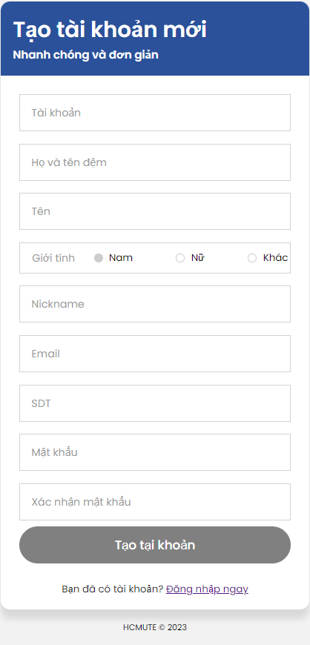Người dùng sử dụng ứng dụng được thông qua việc đăng ký và sử dụng tài khoản đã đăng ký.

Hình : Giao diện đăng ký

Người dùng nhập thông tin vào giao diện đăng ký để tiến hành tạo tài khoản, ở các trường thông tin “Tài Khoản”, “Nickname”, “Email”, “SDT”, “Mật khẩu” và “Xác nhận mật khẩu” đã có ràng buộc không cho nhập dấu cách. Khi người dùng nhập dấu cách, sẽ 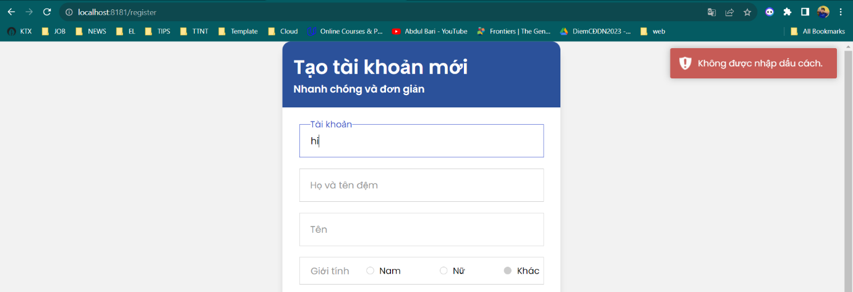xuất hiện thông báo vào đồng thời cũng không nhận dấu cách vào trường input.

Hình : Thông báo không được nhập dấu cách

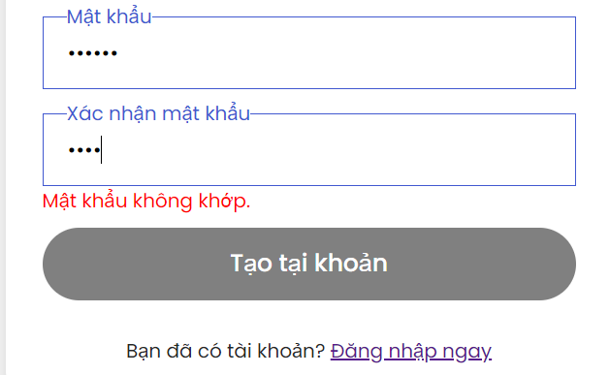Ngoài ra, ràng buộc xác thực mật khẩu tồn tại khi nhập “Mật khẩu” và “Xác nhận mật khẩu” phải tương thích, nếu không sẽ có thông báo trực tiếp để người dùng có thể trực tiếp chỉnh sửa.

Hình 3: Thông báo mật khẩu không khớp

Người dùng đăng ký xong thông tin sẽ tiến hành xác thực tài khoản thông qua thông tin được gửi qua email nhằm xác định đây đúng là thông tin của người dùng, sau khi xác thực thành công sẽ chuyển đến giao diện xác thực thành công và người dùng có thể quay lại trang đăng nhập.

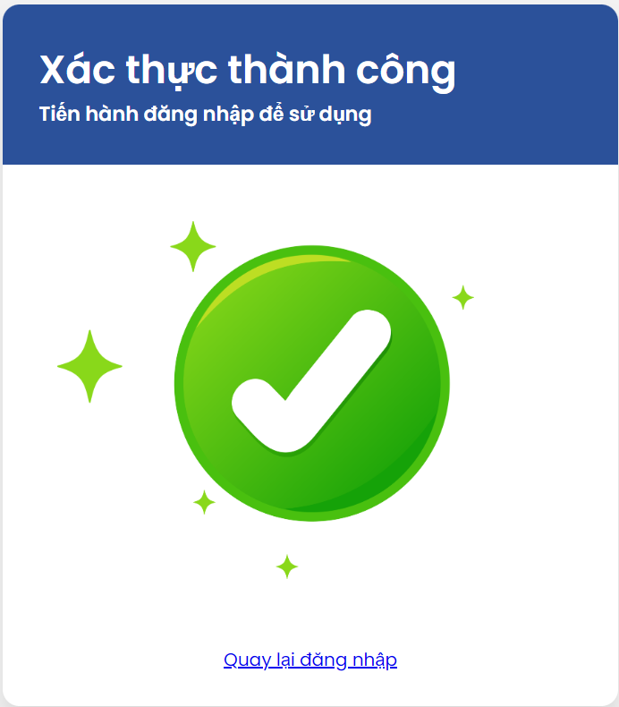

Hình : Thông báo xác tài khoản thành công

### 2.2 Chức năng đăng nhập

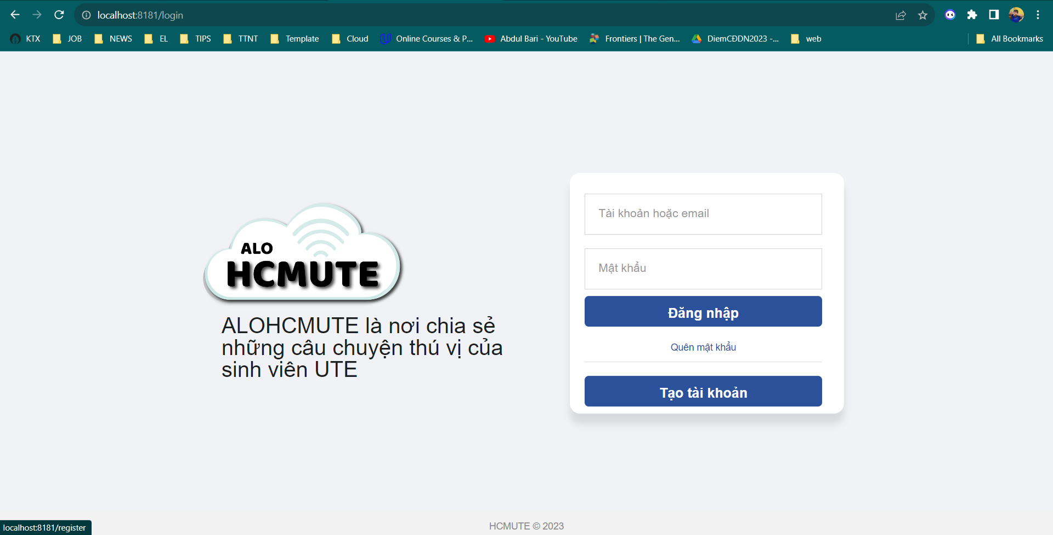Sau khi người dùng đăng ký tài khoản cần quay lại giao diện đăng nhập để tiến hành đăng nhập tài khoản đã đăng ký trước đó.

Hình : Giao diện đăng nhập

Người dùng nhập các thông tin về tài khoản và mật khẩu để tiến hành đăng nhập vào ứng dụng. Nếu người dùng chưa đăng ký tài khoản sẽ chọn “Tạo tài khoản” để chuyển đến giao diện đăng ký tài khoản. Trường hợp người dùng không nhớ thông tin về mật khẩu đã đăng ký tiến hành chọn “Quên mật khẩu” để chuyển đến giao diện xác thực.

Kiểm tra tài khoản theo thông tin đăng nhập nếu chưa được đăng ký hoặc sai thông tin trước đó sẽ trả về và thông báo cho người dùng đăng nhập lại.

### 2.3 Xác thực quên mật khẩu và lấy lại mật khẩu.

Khi người dùng chọn quên mật khẩu sẽ chuyển đến trang nhập email để tiến hành lấy lại mật khẩu.

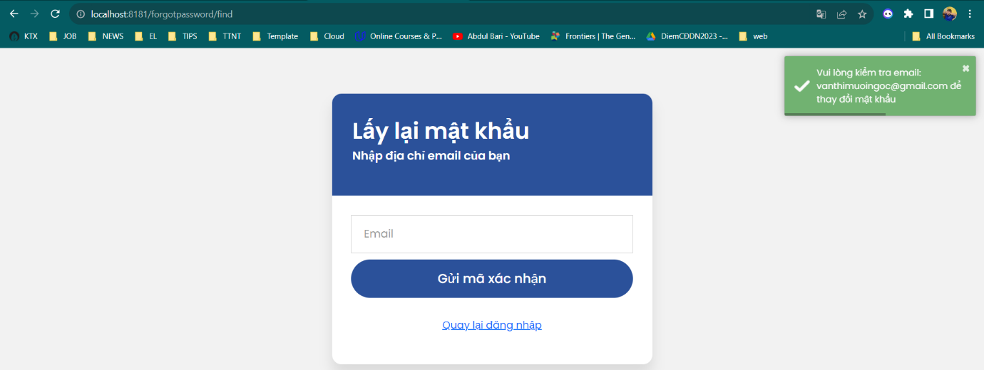

Hình 6: Thông báo kiểm tra email để xác thực thay đổi mật khẩu

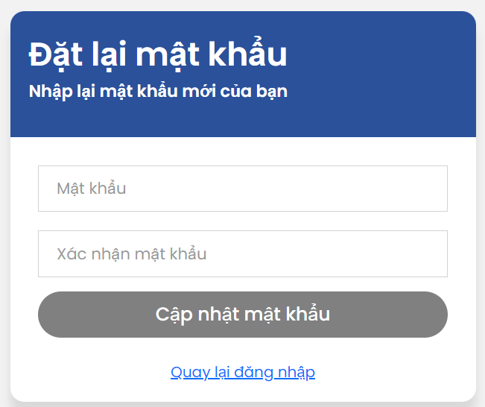Người dùng cần thực hiện xác nhận đã nhận được qua mail sau đó sẽ chuyển đến giao diện tạo mật khẩu mới

Hình : Giao diện thiết lập mật khẩu mới

Sau khi người dùng tạo mật khẩu mới có thể tiến hành đăng nhập lại với mật khẩu vừa tạo

### 2.4 Chức năng đăng bài

Hỗ trợ người dùng đăng tải các nội dung chữ, hình ảnh và cảm xúc lên trang cá nhân và newsfeed.

Người dùng có thể chọn icon để làm cho phần nội dung thêm phong phú bằng cách bấm vào icon như bên dưới: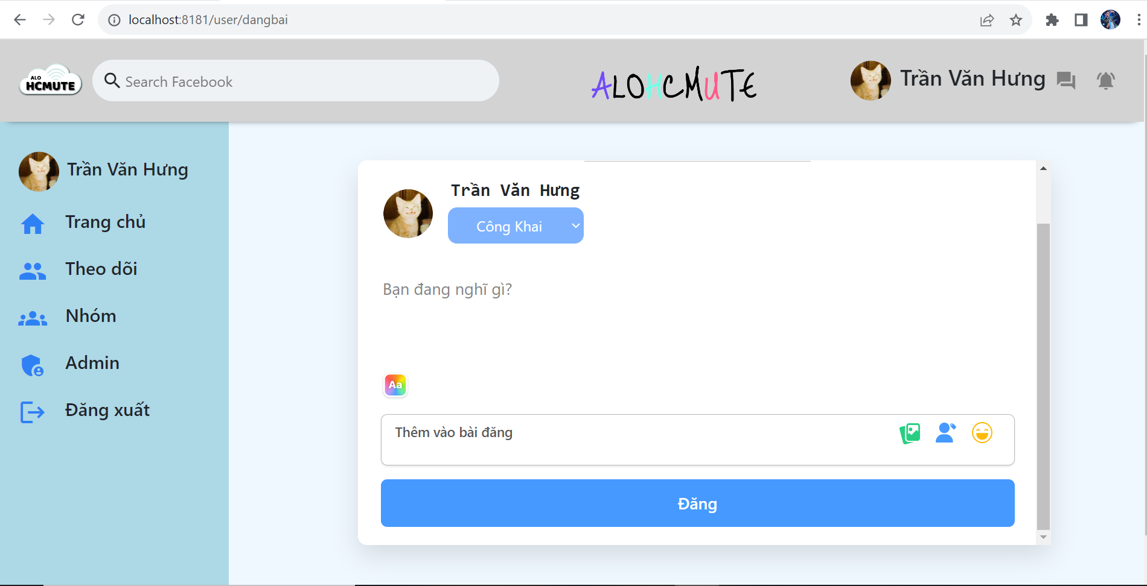

Hình : Giao diện đăng bài

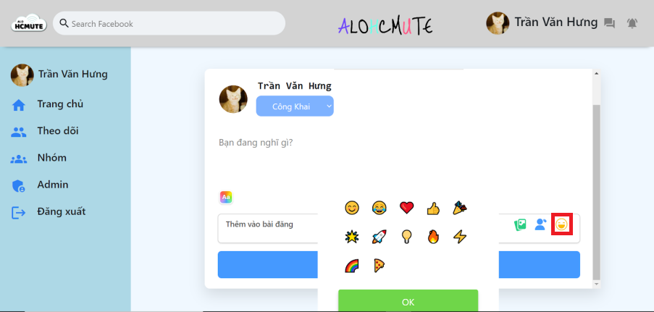

Hình : Nội dung bài đăng bao gồm các icon cảm xúc

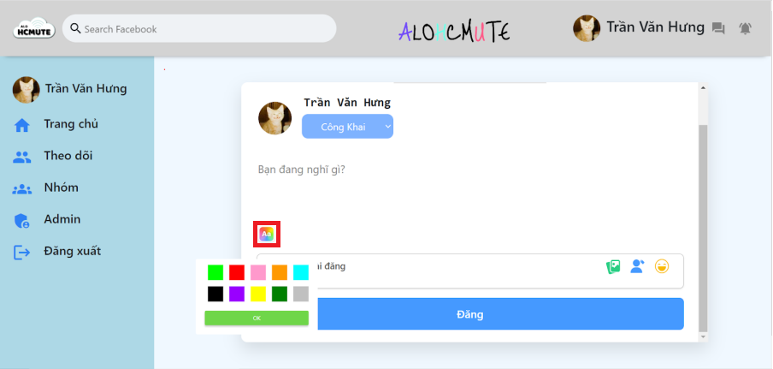Ngoài ra, người dùng cũng có thể thay đổi màu chữ bằng cách chọn vào icon như hình bên dưới:

Hình 10: Thay đổi màu chữ trong bài đăng

Người dùng cũng có thể tag tên những người dùng theo dõi họ bằng cách ghi “@+ username người theo dõi họ” như hình bên dưới:

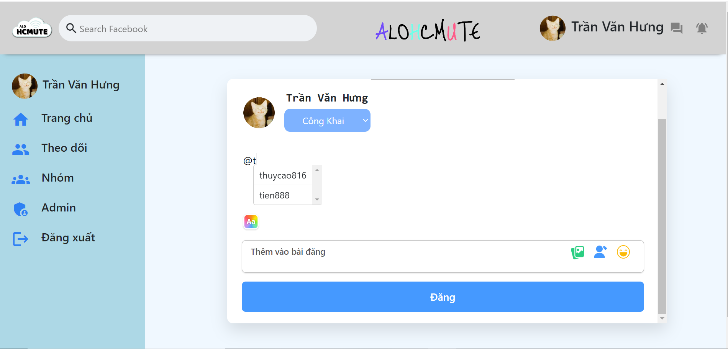

Hình 11: Nhắc đến người dùng khác trong bài đăng

Họ cũng có thể thêm hình ảnh vào bài viết của người dùng bằng cách bấm vào icon như hình bên dưới:

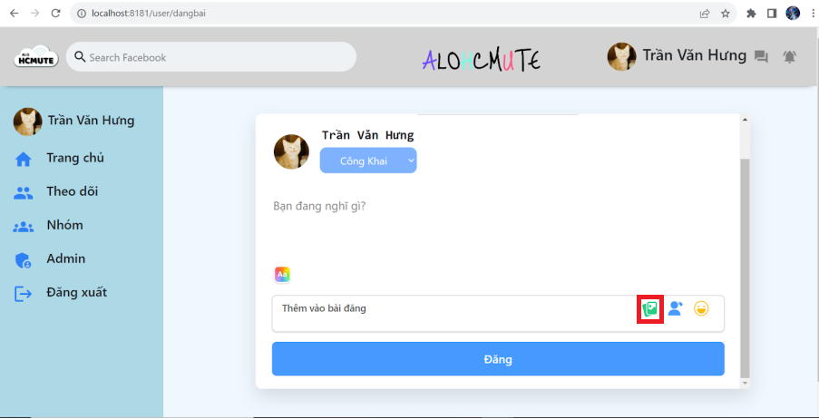

Hình 12: Thêm hình ảnh vào bài đăng

### 2.5 Chức năng bảng tin

#### 2.5.1 Xem bài viết

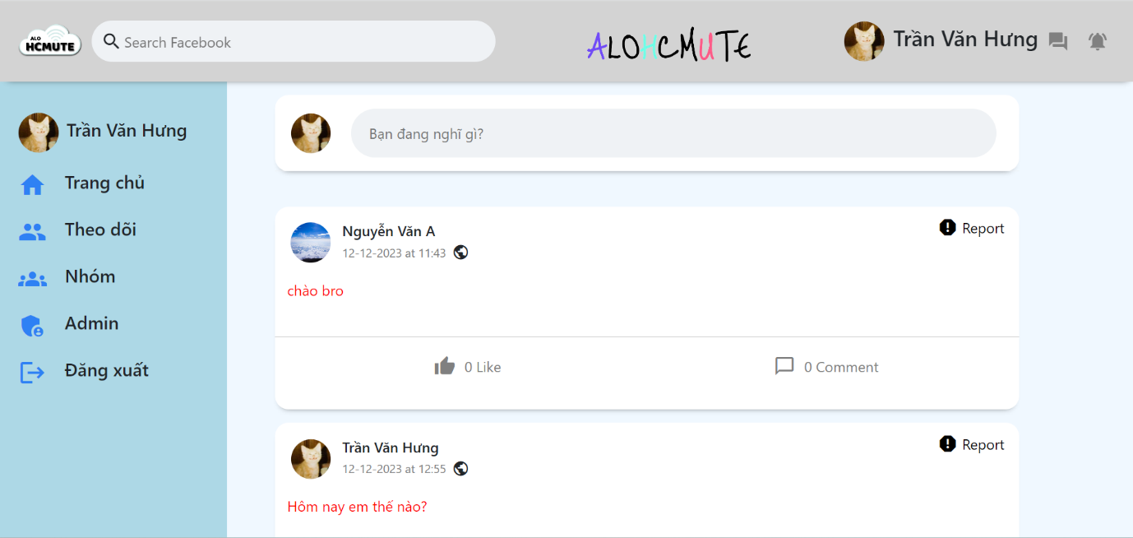Đối với chức năng xem bài viết trên bảng tin, người dùng có thể xem được những bài viết công khai, những bài viết do người mà họ theo dõi đăng, họ sẽ không xem được bài viết của người khác nếu ở chế độ riêng tư, trừ bài viết của họ.

Hình 13: Các bài viết ở bảng tin

#### 2.5.2 Like và comment

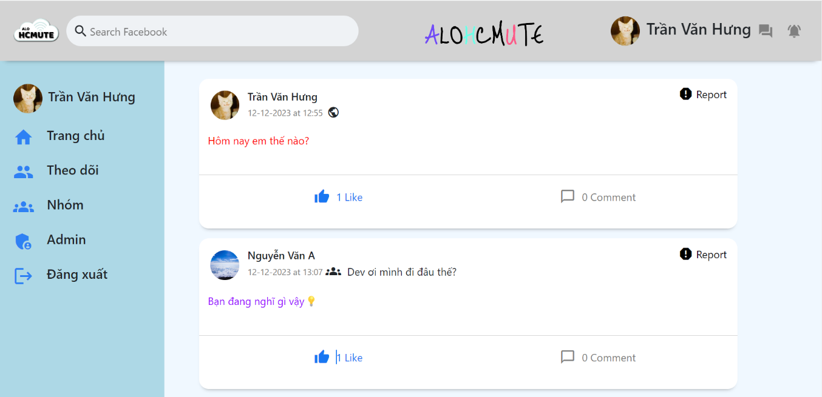Người dùng có thể bấm vào like để like, sau khi bấm số like sẽ được hiển thị lên ngay, người dùng có thể xem số comment nếu bấm vào sẽ dẫn đến trang comment.

Hình : Người dùng có thể xem số bình luận và cảm xúc của bài viết

### 2.6 Chức năng bình luận

#### 2.6.1. Bình luận bài viết

Khi muốn bình luận, đặt con trỏ tại ô nhập bình luận và đăng bình luận

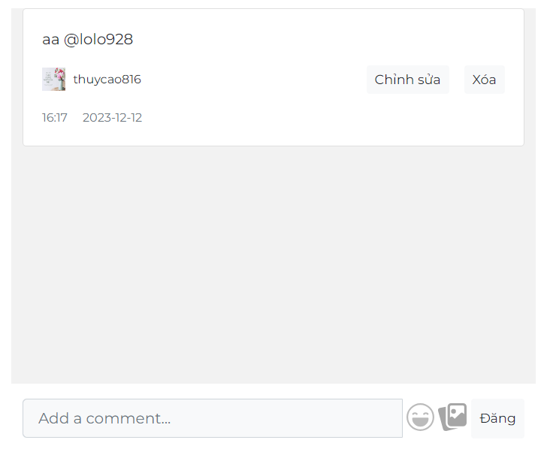

Hình 15: Giao diện đăng bình luận

#### 2.6.2. Xóa bình luận

Trước khi xóa sẽ có hộp thông báo xác nhận chắc chắn xóa mới xóa.

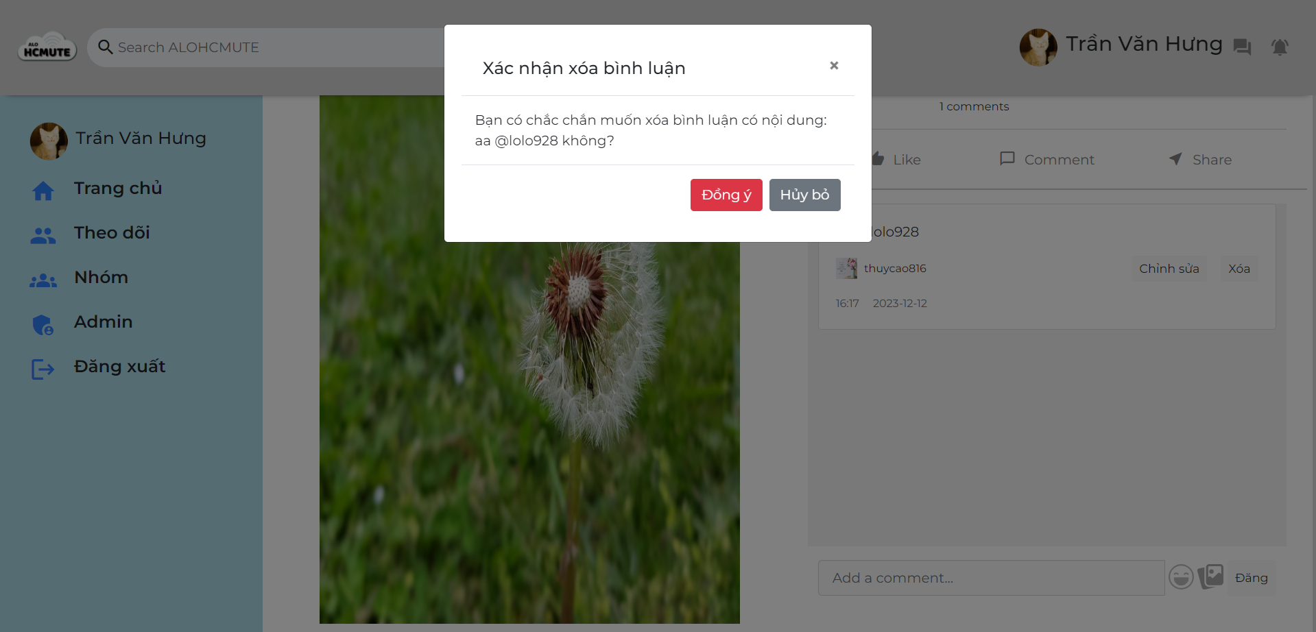

Hình 16: Xác nhận xóa bình luận

#### 2.6.3. Chỉnh sửa bình luận

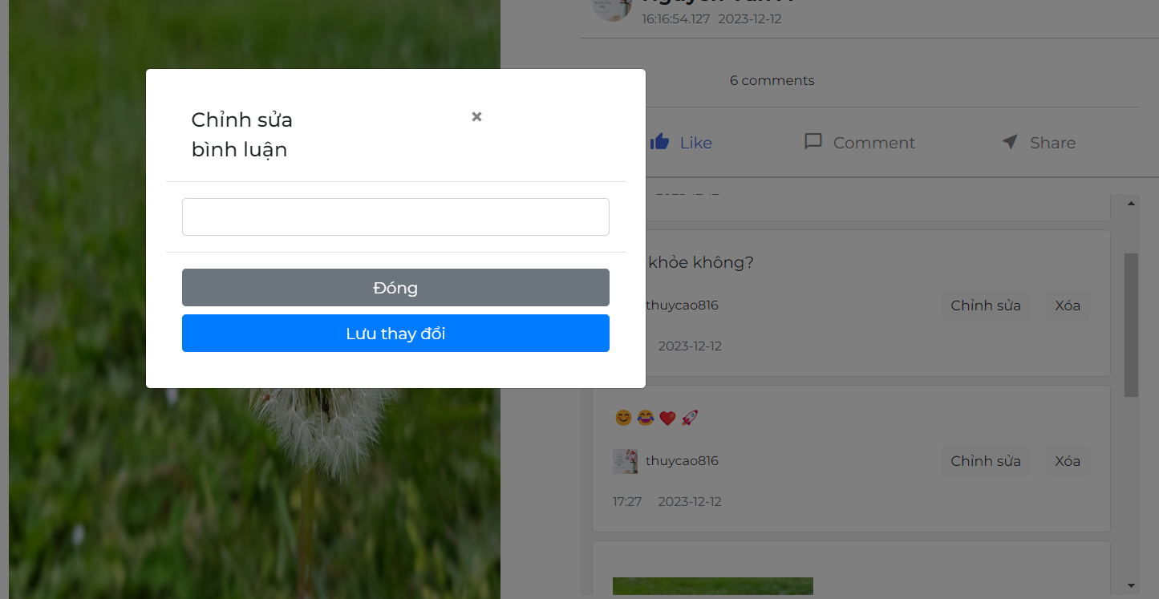 Khi nhấn nút chỉnh sửa, sẽ hiện hộp thoại điền bình luận mới, và nhấn lưu thay đổi  
nếu không muốn sửa thì đóng hộp thoại

Hình : Giao diện chỉnh sửa bình luận

#### 2.6.4. Bình luận kèm theo hình ảnh

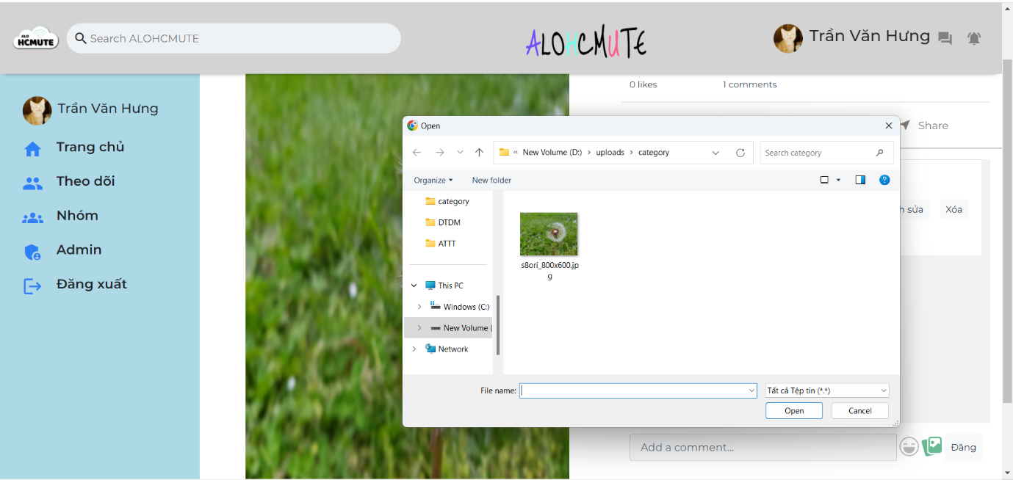Khi nhấn vào icon hình ảnh thì sẽ mở cửa sổ để chọn ảnh

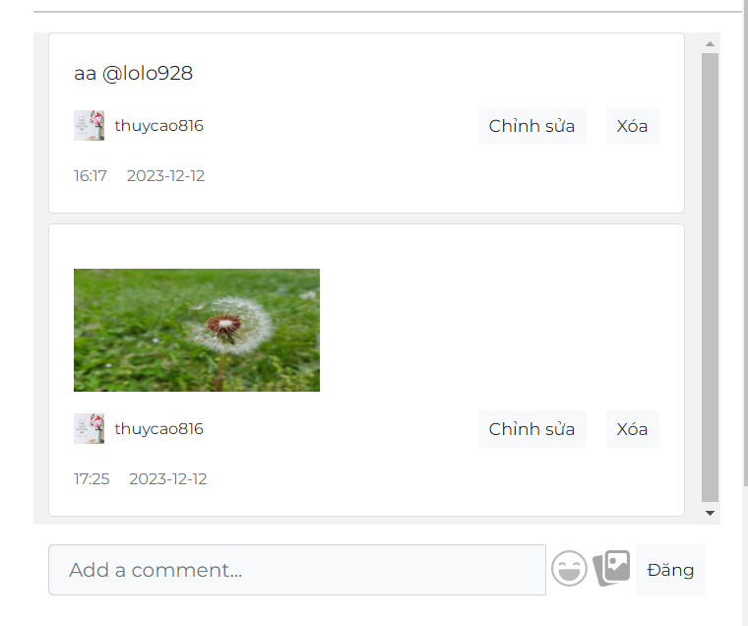Hình 19: Thêm ảnh vào bình luận

Hình : Bình luận chứa nội dung hình ảnh

#### 2.6.5. Bình luận bằng icon

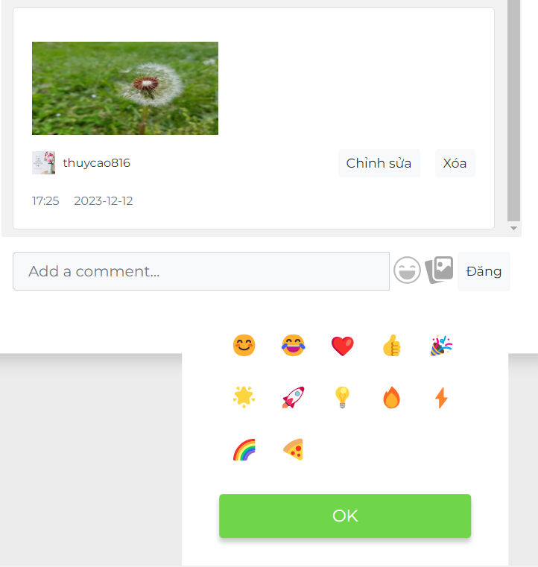Muốn bình luận bằng icon thì nhấp vào hình mặt cười, sẽ hiện danh sách icon

Hình : Thao tác bình luận chứ icon cảm xúc

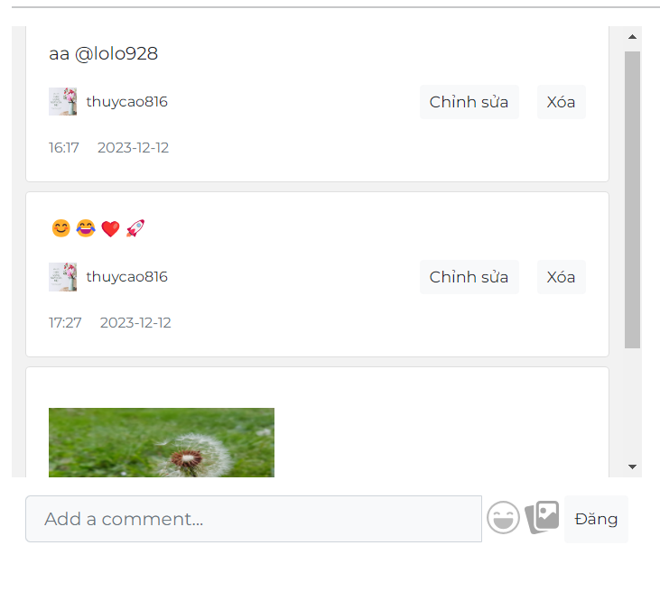

Hình 21: Bình luận chứa icon cảm xúc

#### 2.6.6. Like bài viết

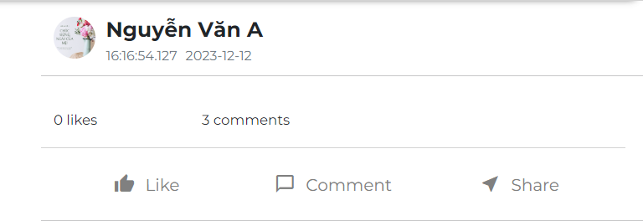

Hình 22: Giao diện trước khi like bài viết

Sau khi người dùng chọn là icon like, màu icon sẽ chuyển sang xanh và số lượng like cũng tăng lên.

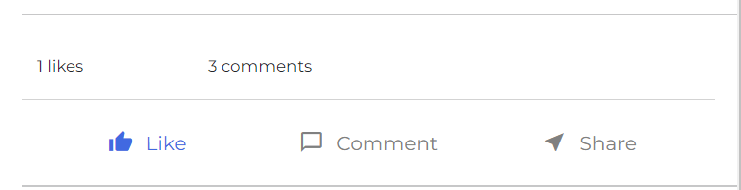

Hình 23: Sau khi like bài viết

#### 2.6.7. Đếm số bình luận

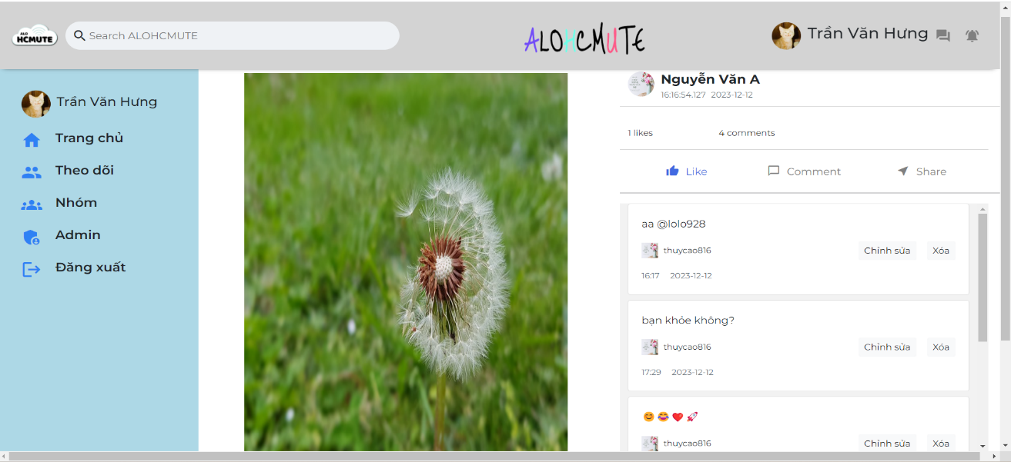Trước khi thêm bình luận mới có 4 bình luận

Hình : Giao diện bình luận

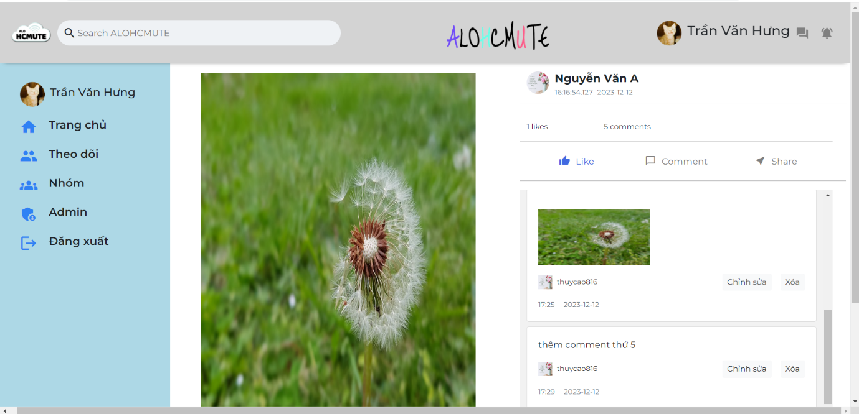Sau khi thêm bình luận mới, số bình luận tăng lên là 5

Hình 25: Sau khi thêm một bình luận mới

#### 2.6.8. Tag người theo dõi trong bình luận

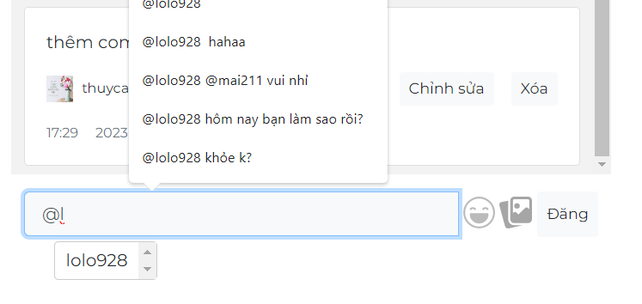Có thể tag người theo dõi vào bình luận, gợi ý tag bình luận sẽ di chuyển theo dấu @

Hình 26: Người dùng có thể nhắc đến người theo dõi trong bình luận bằng ký tự @

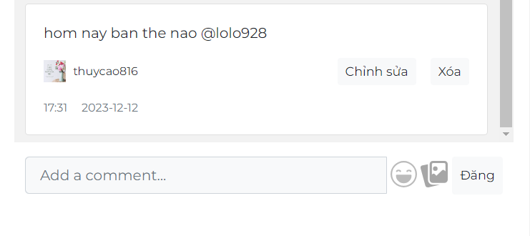

Hình : Bình luận nhắc đến người theo dõi

### 2.7 Chức năng hội nhóm

#### 2.7.1 Tìm kiếm và tham gia nhóm

Hình 28: Giao diện tìm kiếm nhóm cho kết quả "hội"

Tại trang Nhóm, gõ tên nhóm, hoặc cụm từ có chứa trong tên nhóm vào thanh “Tìm kiếm nhóm” để có thể tìm kiếm các nhóm. Các nhóm phù hợp với kết quả sẽ được hiển thị bên dưới.

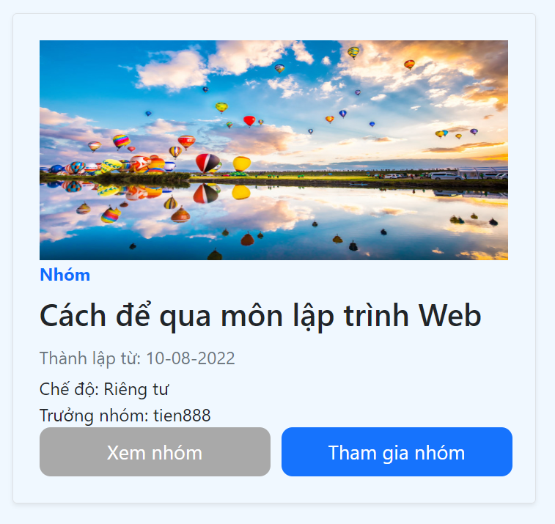

Hình : Người dùng yêu cầu tham gia nhóm bằng cách chọn “Tham gia nhóm”

Nếu nhóm đó có chế độ là Riêng tư (Private), nếu chưa tham gia nhóm hoặc đang chờ duyệt vào nhóm sẽ không thể xem nhóm đó. Có thể click vào Tham gia nhóm để xin vào nhóm.

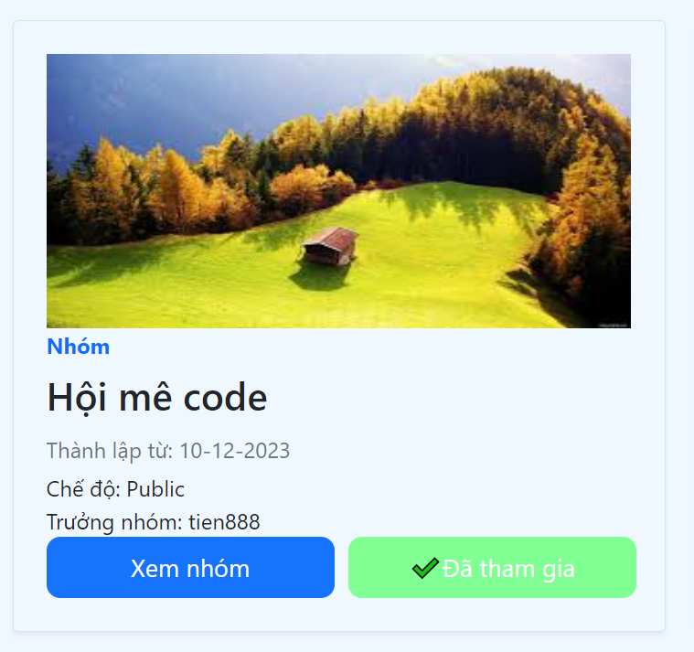

Hình 30: Người dùng có thể xem nội dung nhóm khi đã tham gia hoặc nhóm công khai

Nếu nhóm đó là chế độ Công khai (Public) hoặc đã tham gia vào nhóm thì có thể xem nhóm đó.

#### 2.7.2. Nhóm của bạn

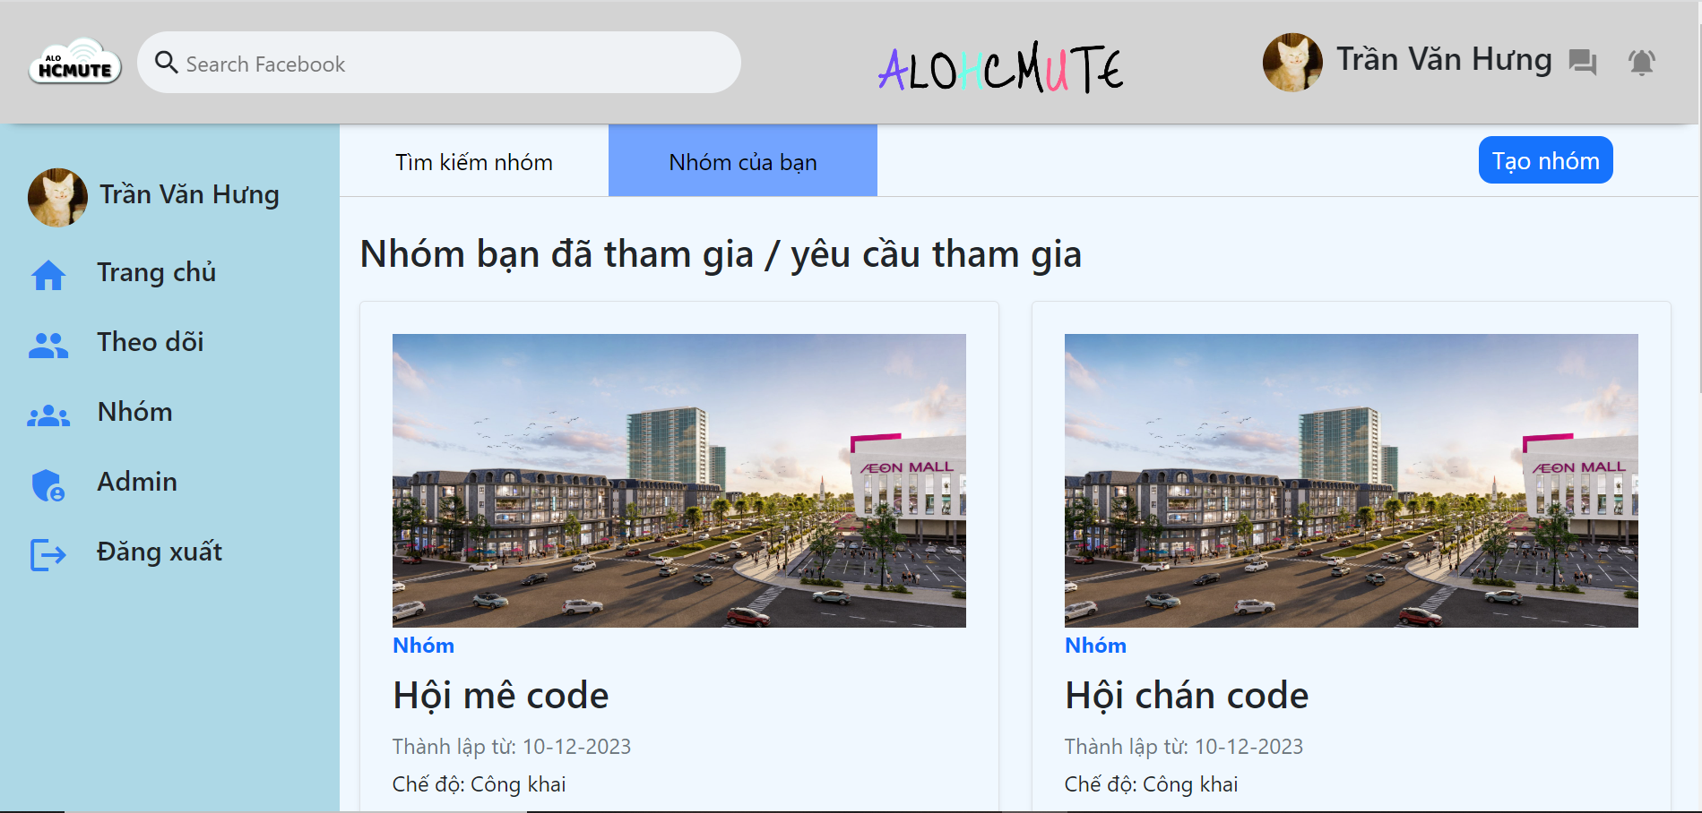

Hình 31: Danh sách nhóm bạn đã tham gia hoặc đang yêu cầu tham gia

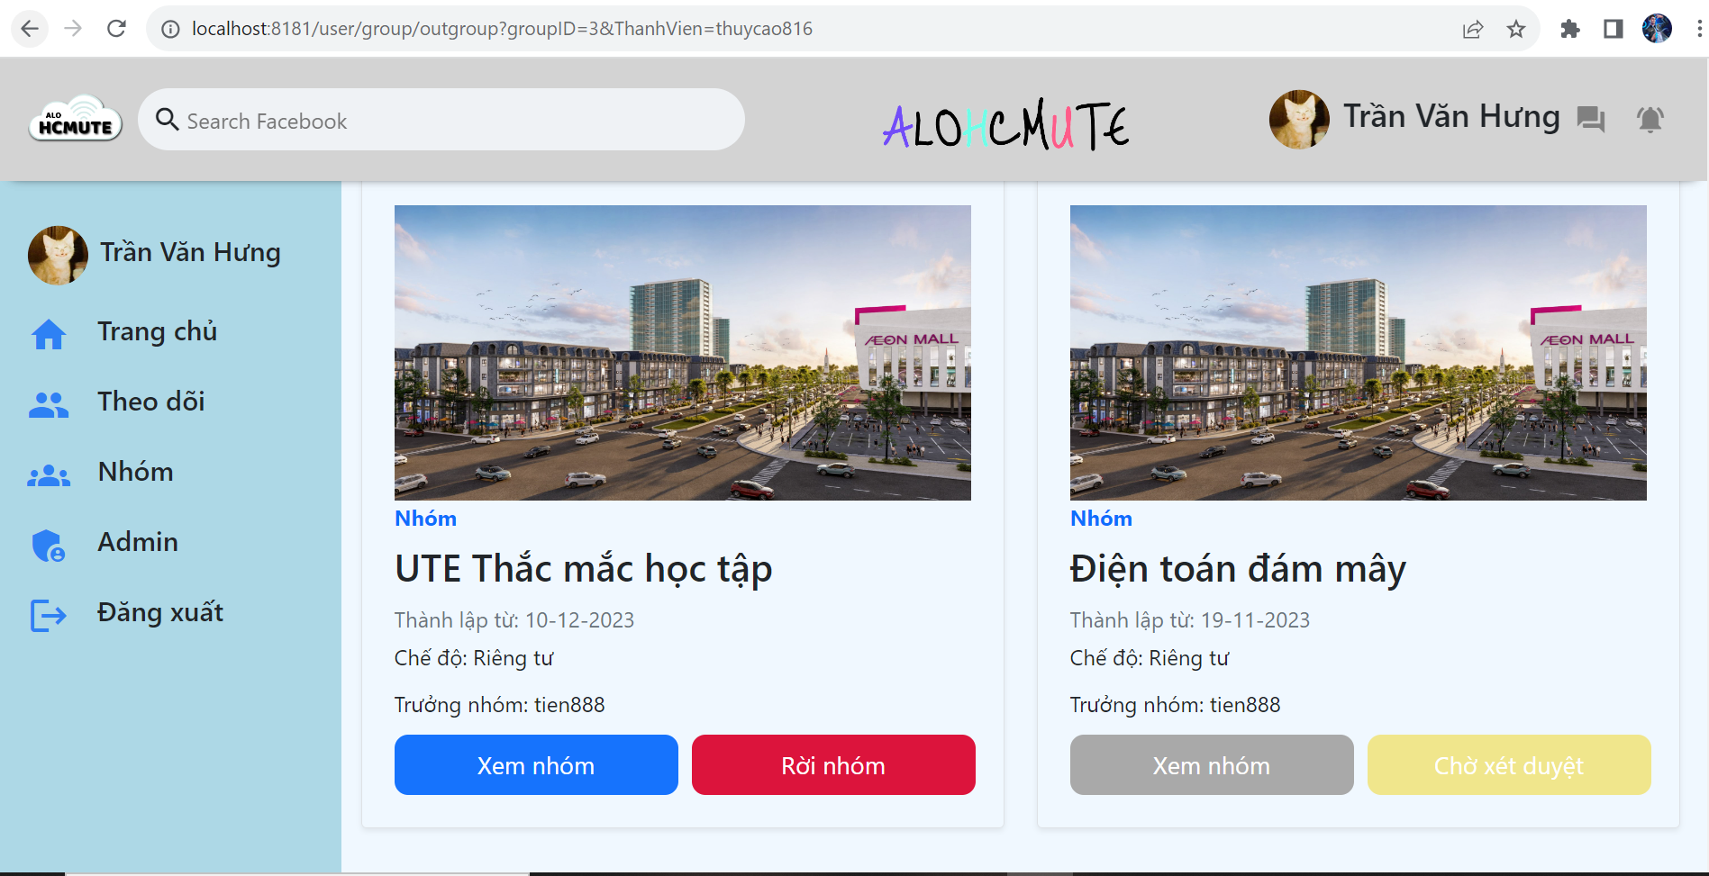

Hình 32: Nhóm được tảo bởi người dùng

Tại tab “Nhóm của bạn” người dùng có thể xem các nhóm đã tham gia vào và các nhóm đang chờ chấp nhận. Rời nhóm nhanh cho thành viên (Trưởng nhóm chỉ có thể rời nhóm trong trang Xem nhóm và phải ủy quyền nhóm trưởng trước khi rời)

#### 2.7.3 Xem nhóm

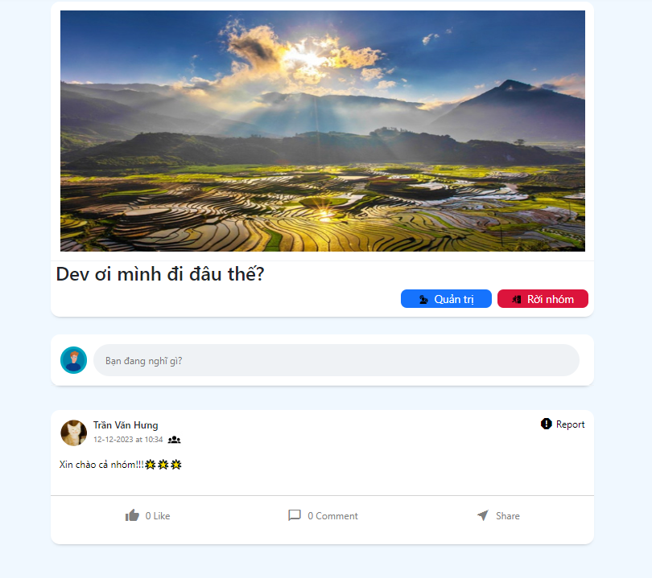

Hình 33: Người dùng có quyền quản trị trong nhóm khi là trưởng nhóm

Khi vào trang xem nhóm, có thể xem các bài viết trong nhóm, cũng như đăng bài bằng cách click vào “Bạn đang nghĩ gì?”. Ngoài ra có có 2 nút “Quản trị” (chỉ active khi là nhóm trưởng) và “Rời nhóm”.

#### 2.7.4 Quản trị nhóm

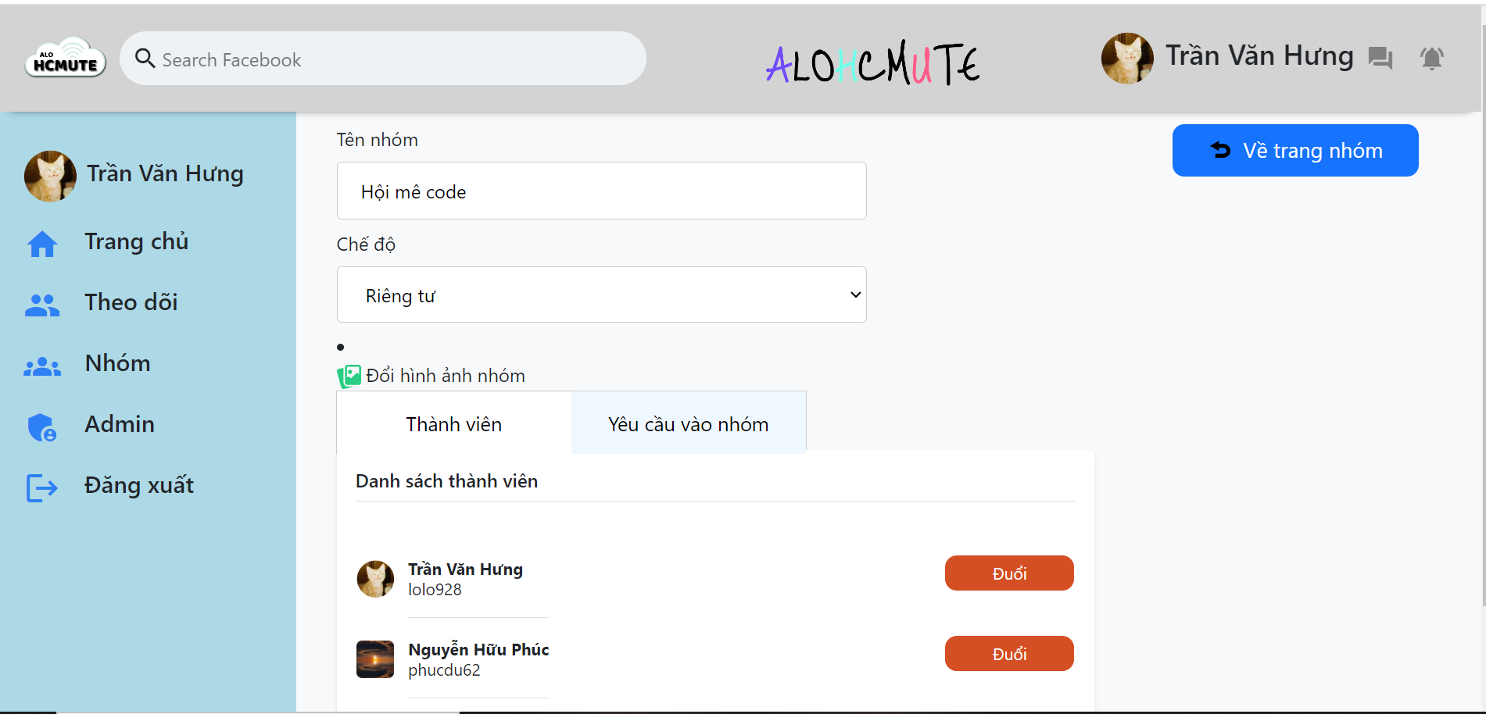

Hình 34: Quyền quản trị nhóm

Nhóm trưởng có thể vào trang quản trị để phê duyệt thành viên, loại thành viên ra khỏi nhóm, thay đổi Tên nhóm, Chế độ nhóm, và Ảnh nhóm.

### 2.8 Chức năng thông báo

Người dùng có thể xem thông báo về các nội dung như sau: bạn vừa được vào nhóm, bạn vừa được tag tên,... bằng cách bấm vào icon cái chuông như hình bên dưới:

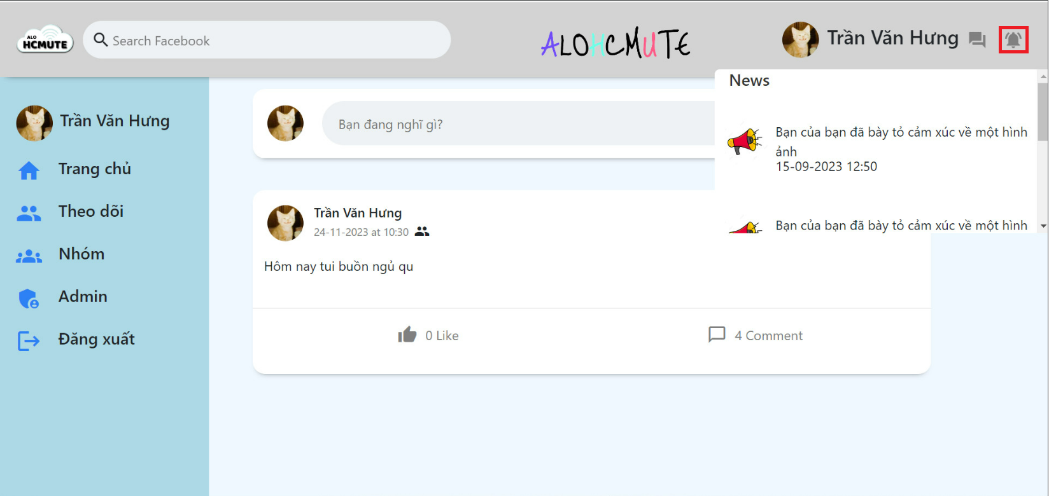

Hình 35: Giao diện chức năng thông báo

Người dùng cũng có thể bấm trực tiếp vào nội dung của thông báo để chuyển tiếp tới đường link như: trang bài viết, trang nhóm,... tùy vào nội dung thông báo của người dùng.

### 2.9 Chức năng theo dõi

Tại mục theo dõi thì người dùng có thể xem được những người mà họ đã theo dõi và họ có thể hủy theo dõi những người đó bằng button “Hủy theo dõi” màu cam sau khi hủy theo dõi thì button sẽ mờ đi và không ấn được nữa.

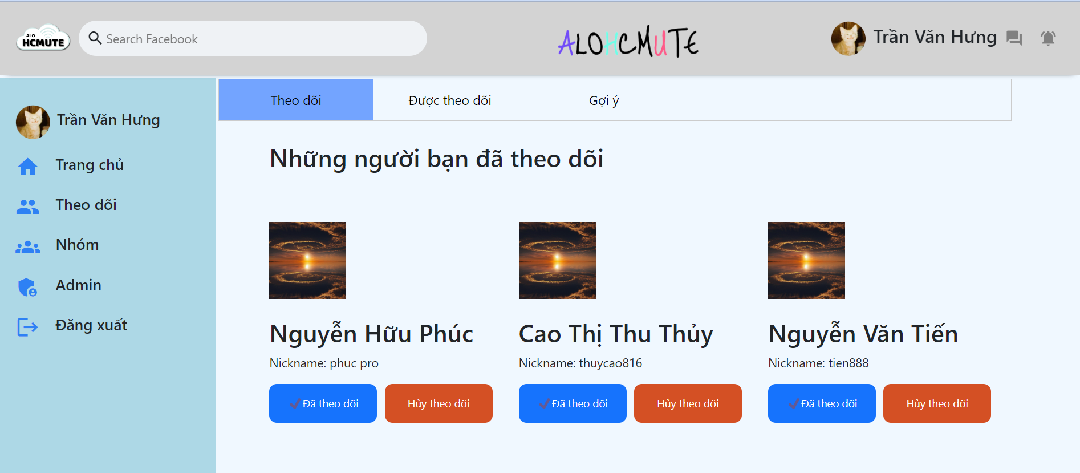

Hình 36: Danh sách những tài khoản mà người dùng đã theo dõi

Tại mục được theo dõi thì người dùng có thể thấy được những người mà đã theo dõi người dùng đó, ở đây người dùng cũng có chức năng tương tự như bên mục theo dõi.

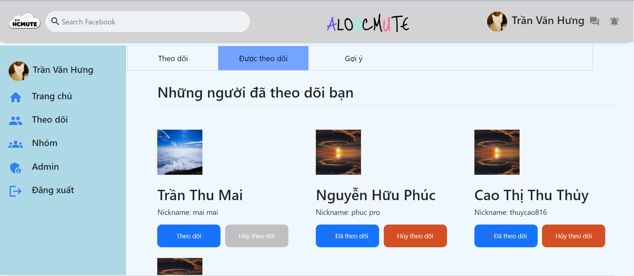

Hình 37: Danh sách những tài khoản đang theo dõi người dùng

Ở mục gợi ý tài khoản người dùng “Trần Thu Mai” sẽ được gợi ý lên cho tài khoản người dùng “Trần Văn Hưng” do tài khoản người dùng ”Trần Văn Hưng” đã theo dõi một tài khoản người dùng mà tài khoản người dùng “Trần Thu Mai” cũng đã theo dõi.

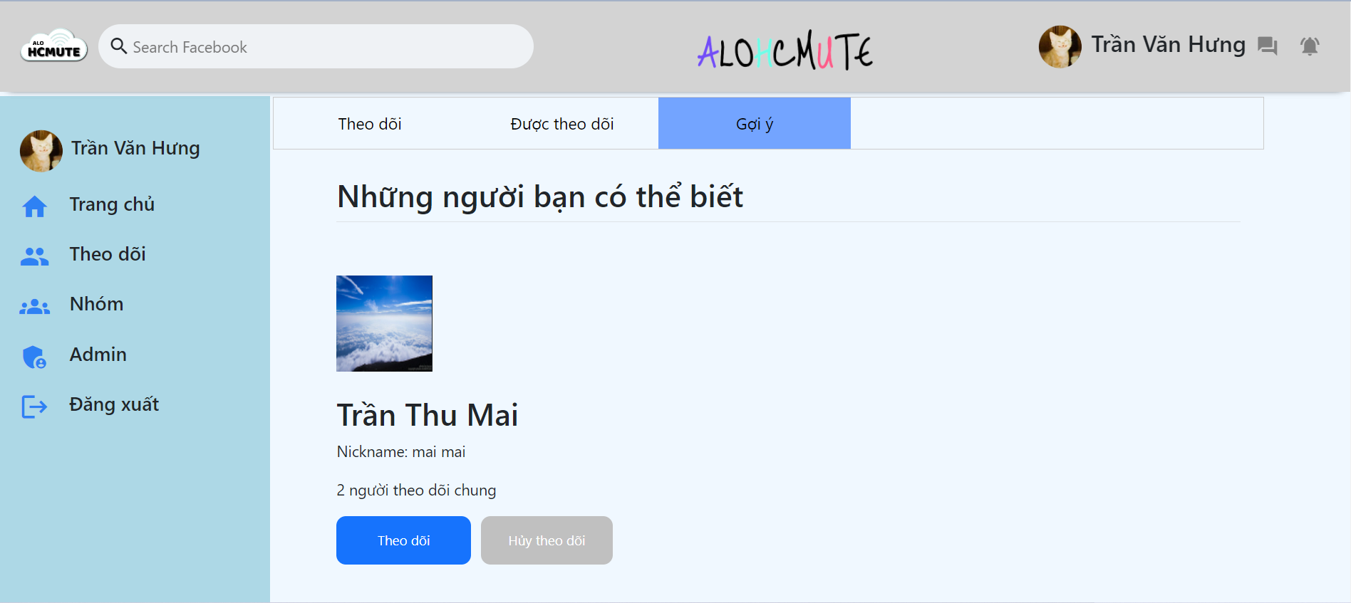

Hình 38: Gợi ý tài khoản cho người dùng theo dõi

### 2.10 Trang cá nhân

Thực hiện các chức năng cho phép người dùng quản lý hiệu quả thông tin cá nhân của người dùng như sửa thông tin đã đăng ký, chỉnh sửa ảnh đại diện, xóa bài đã đăng hay chặn người theo dõi hay theo dõi người khác.

#### 2.10.1 Giao diện thông tin chung

Tại đây người dùng có quyền thay đổi các thông tin cá nhân của mình đã cung cấp ở phần đăng ký và thay đổi ảnh đại diện

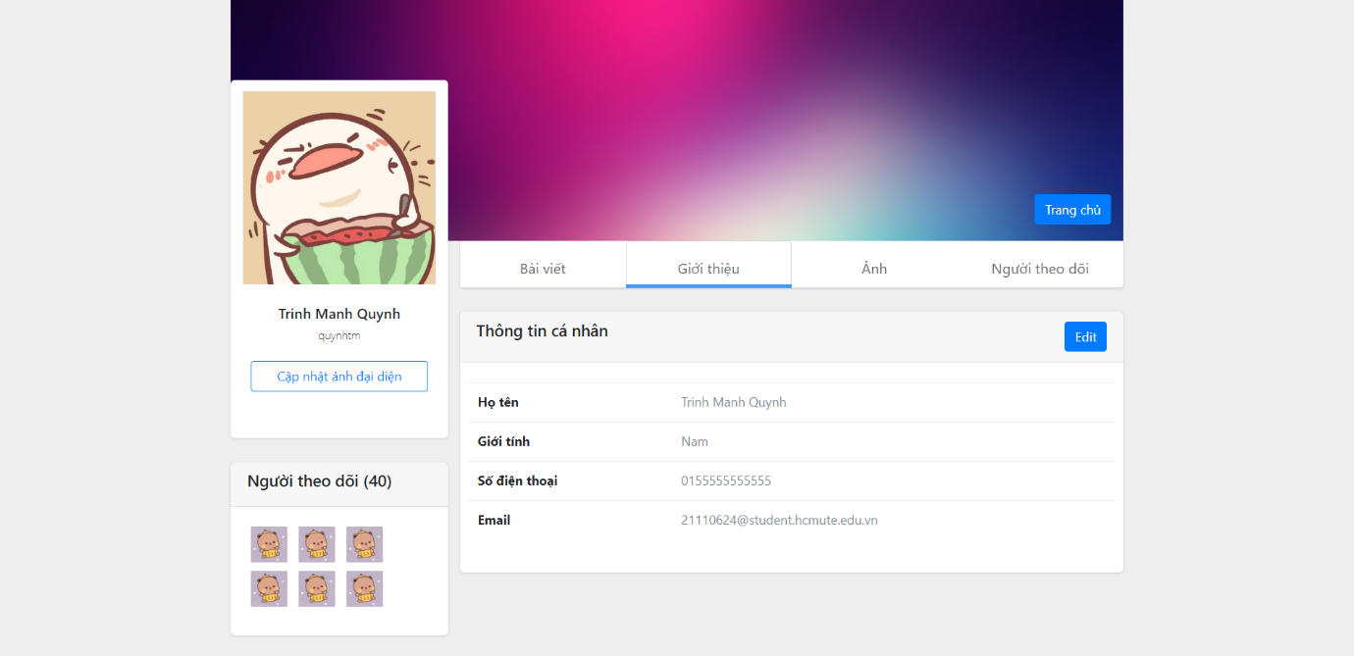

Hình 39: Thông tin tài khoản

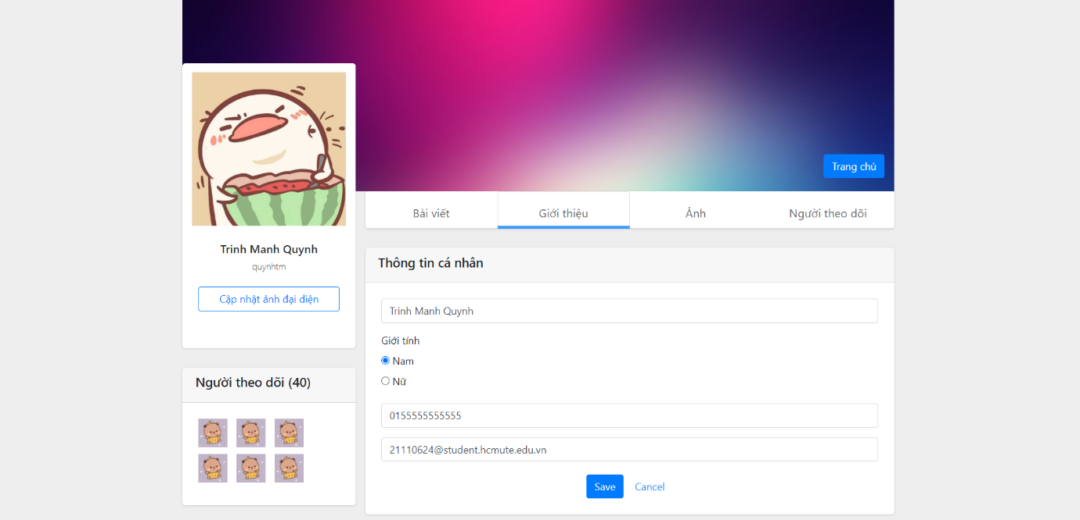Thao tác chỉnh sửa thông tin cá nhân

Hình 40: Cập nhật thông tin tài khoản

Ngoài ra người dùng có thể xem các người mà mình đang theo dõi và người theo dõi mình.

#### 2.10.2 Chức năng theo dõi và chặn theo dõi

Người dùng có thể xem danh sách những người mình đang theo dõi

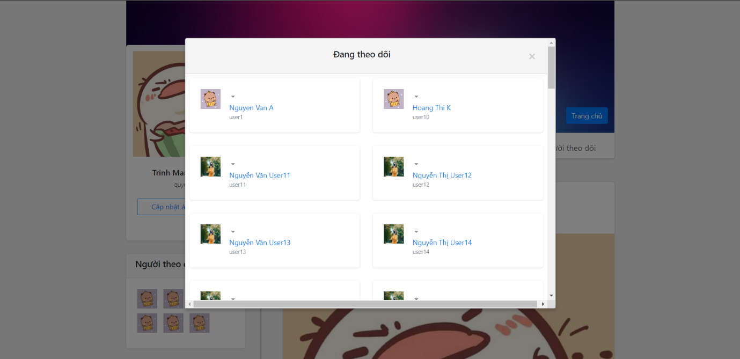

Hình 41: Xem danh sách các tài khoản người dùng đang theo dõi

Có thể thay đổi trạng thái thành không theo dõi

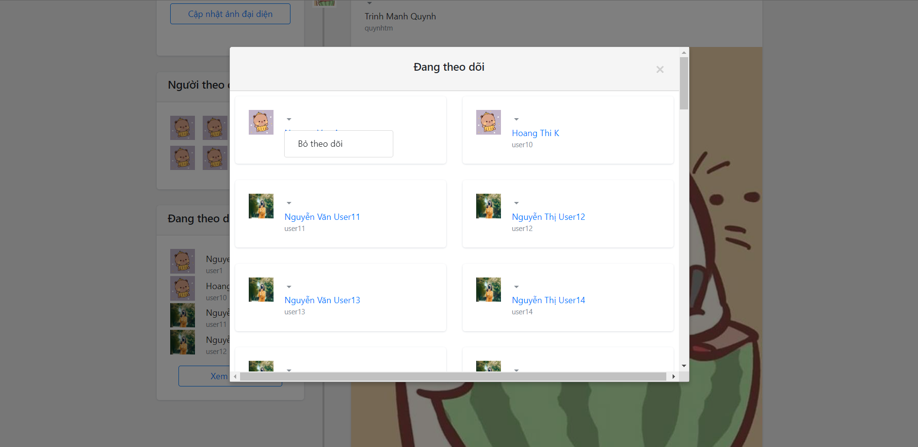

Hình 42: Bỏ theo dõi tài khoản khác

#### 2.10.3 Danh sách bài viết

Trong trang cá nhân, người dùng có thể xem lại danh sách các bài viết đã đăng. Có thể xóa các bài viết tại đây.

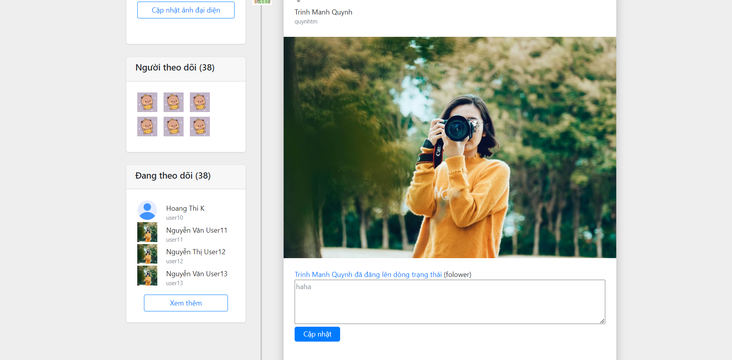

Hình 43: Xem các bài đăng đã đăng trước đó của người dùng (1)

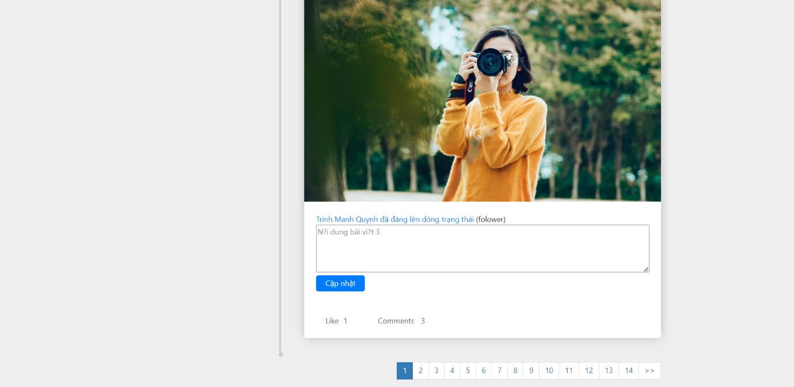 Người dùng có thể xem tiếp tục bằng cách nhấn vào trang tiếp theo

Hình 44: Xem các bài đăng đã đăng trước đó của người dùng (2)

#### 2.10.4 Thay đổi chế độ bài viết

Bao gồm:

* Chế độ công khai: bất cứ ai cũng có thể xem bài biết.
* Chế độ người theo dõi: chỉ những người theo dõi xem được bài viết.
* Chế độ riêng tư: chỉ chủ tài khoản xem bài viết.

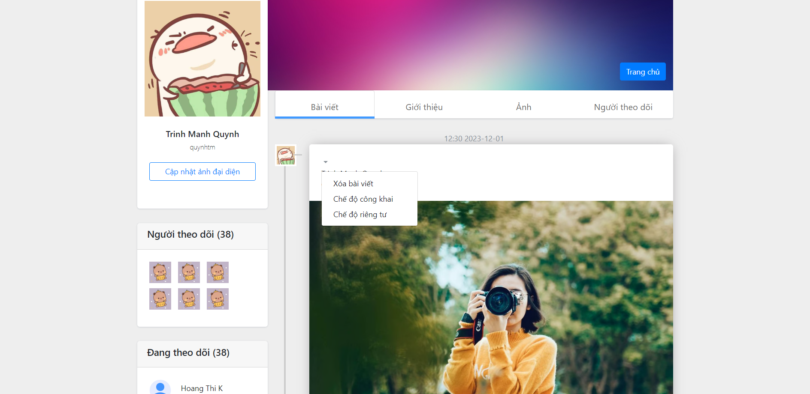

Hình 45: Chế độ riêng tư của bài viết

#### 2.10.5 Hình ảnh bài viết

Trong trang cá nhân, ngoài việc xem lại các bài đăng, người dùng có thể xem lại tất cả hình ảnh đã đăng tải.

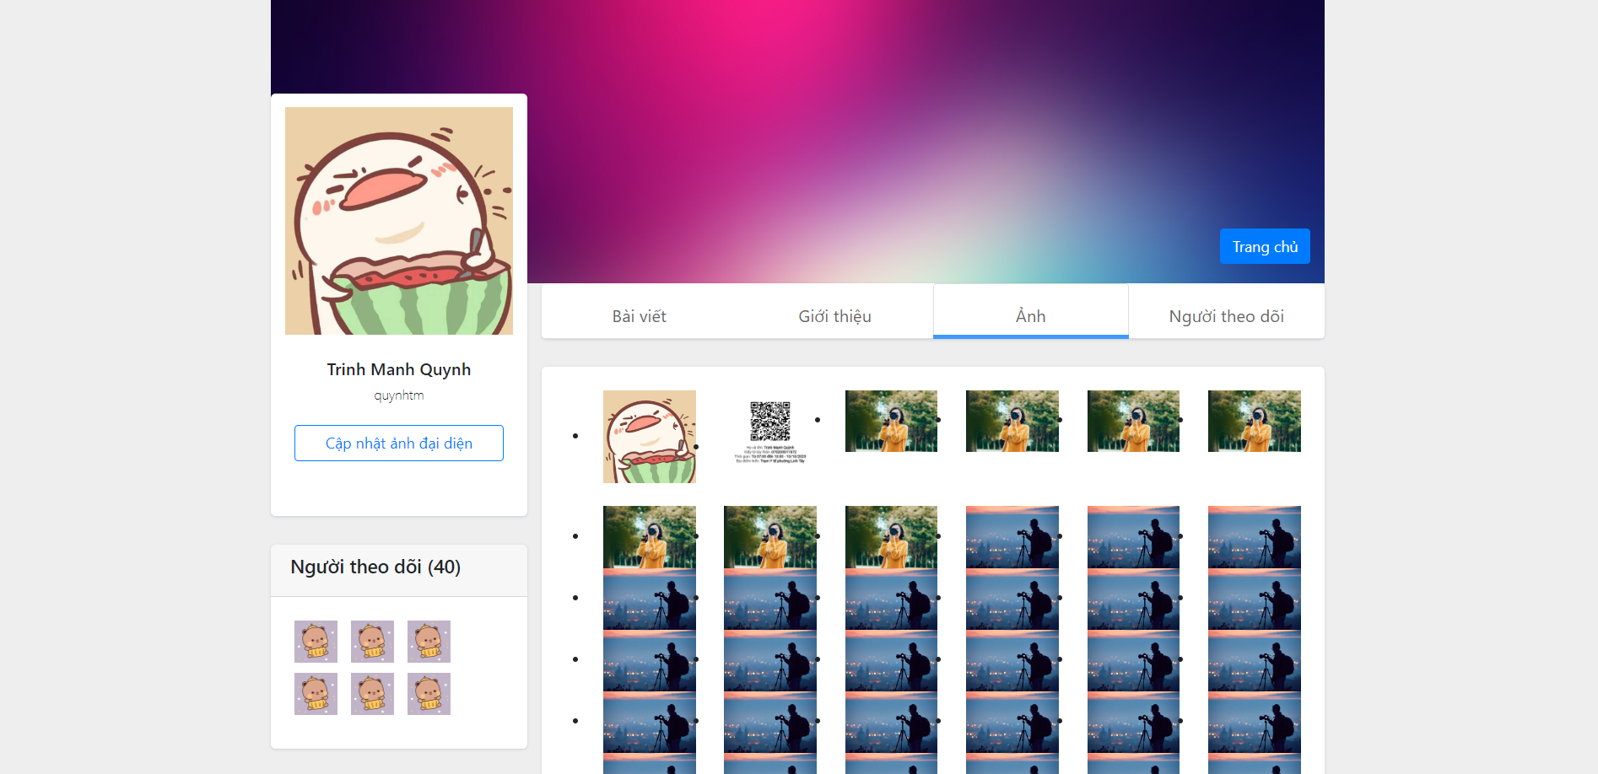

Hình 46: Các hình ảnh đã đăng tải bởi người dùng

#### 2.10.6 Danh sách người theo dõi

Người dùng có thể xem được danh sách những người theo dõi mình tại trang cá nhân.

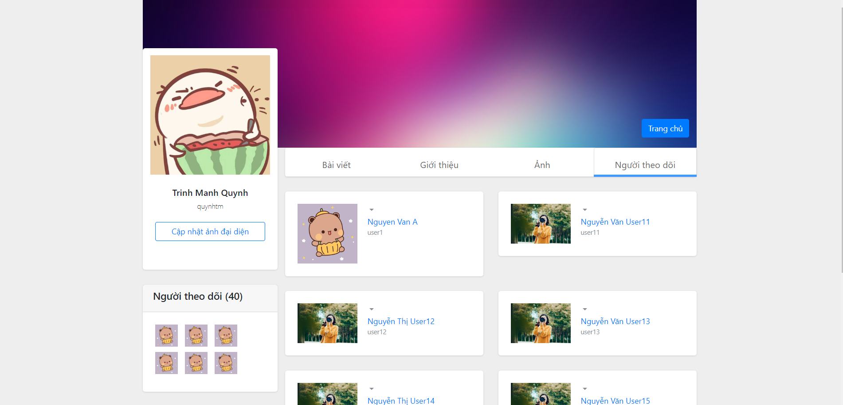

Hình 47: Danh sách người theo dõi người dùng

Người dùng hoàn toàn có quyền chặn theo dõi, không cho phép người dùng khác theo dõi mình

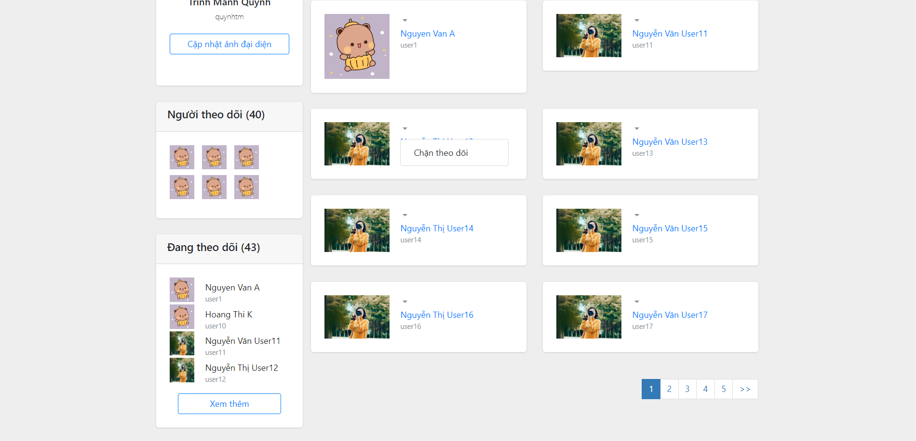

Hình 48: Chặn người khác theo dõi người dùng

#### 2.10.7 Cập nhật ảnh đại diện

Người dùng có thể thay đổi ảnh đại diện bằng dữ liệu được tải lên từ máy.

Chấp nhận các file dạng jpg và png. Người dùng thay đổi bằng cách chọn cập nhật ảnh đại diện sau đó tải ảnh lên từ thiết bị và lưu.

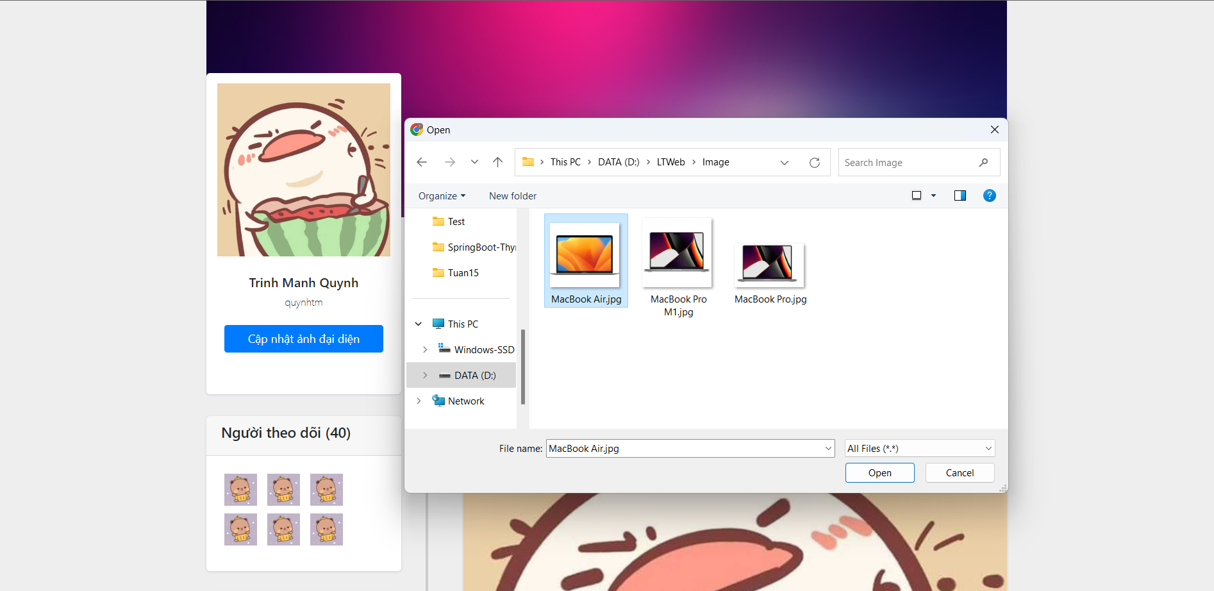

Hình 49: Thay đổi ảnh đại diện

Sau khi chọn lưu, ảnh đại diện sẽ được cập nhật.

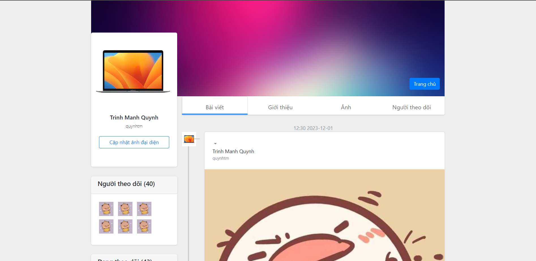

Hình 50: Thay đổi ảnh đại diện thành công

#### 2.10.8 Cập nhật trạng thái bài viết

Chức năng cập nhật trạng thái cho phép chủ tài khoản có thể cập nhật lại trạng thái bài viết sau khi đã đăng tải

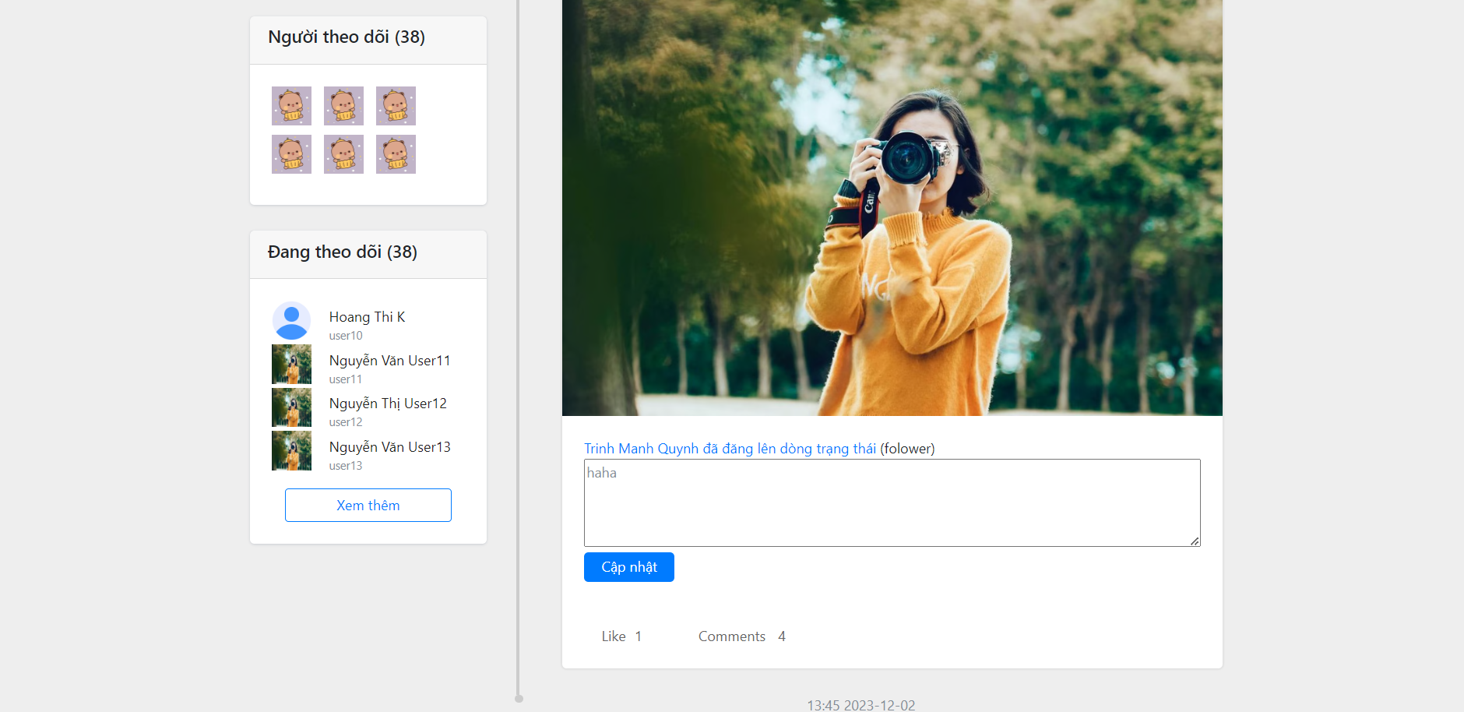

Hình 51: Cập nhật trạng thái bài viết

#### 2.10.9 Trang cá nhân bạn bè

Đối với trang cá nhân bạn bè giao diện tương tự trang chủ tài khoản, mặt khác khi người dùng truy cập chỉ có thể xem thông tin và không có quyền chỉnh sửa như ở trang chủ tài khoản. Người dùng có quyền theo dõi và bỏ theo dõi:

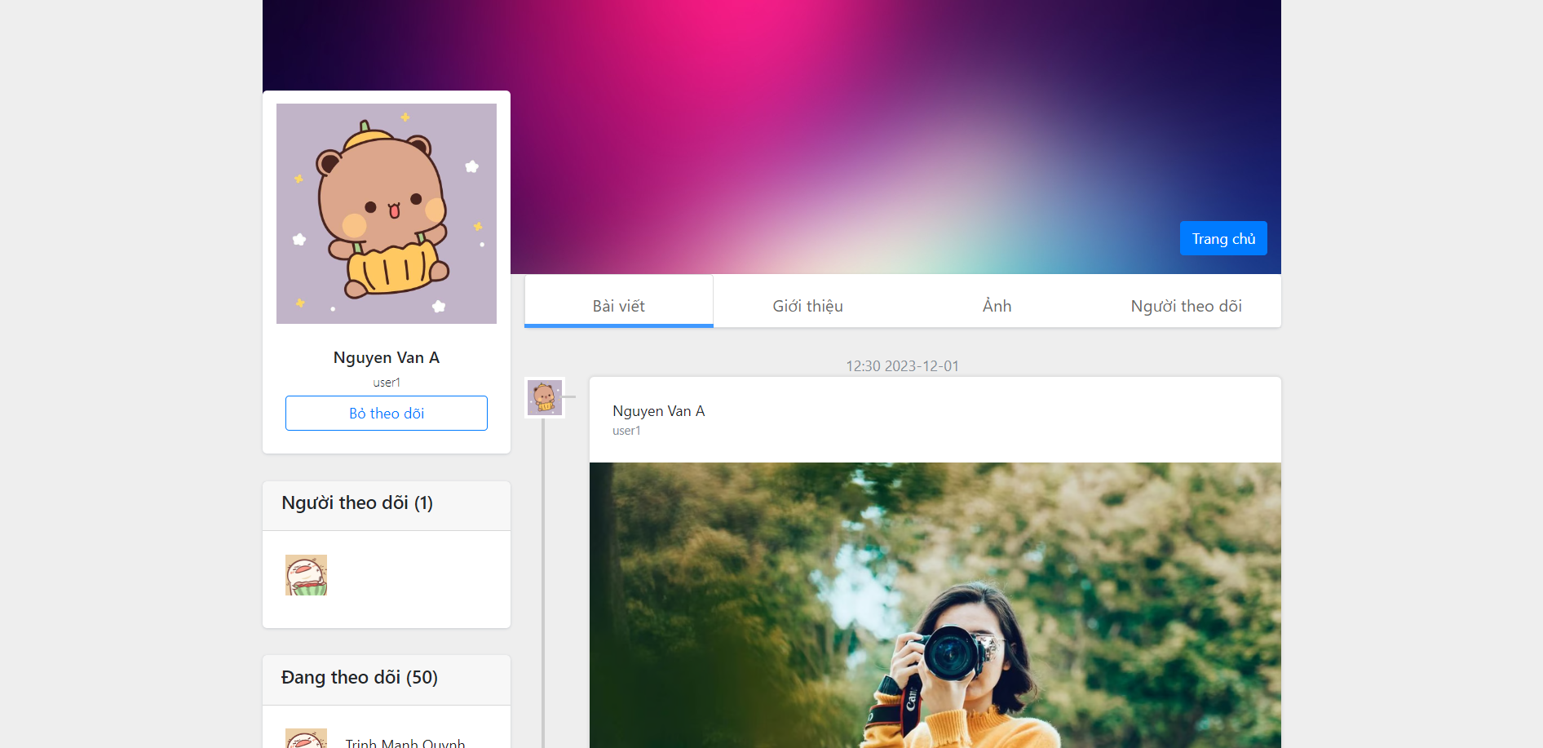

Hình 52: Người dùng có thể truy cập vào trang cá nhân của bạn bè

### 2.11 Nhắn tin đến người dùng khác

Người dùng khi có theo dõi tương tác qua lại thì có thể trao đổi thông tin với nhau thông qua chức năng nhắn tin.

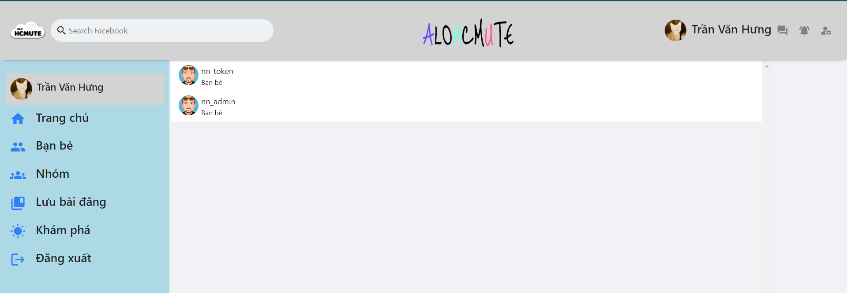

Hình 53: Danh sách cuộc hội thoại

Danh sách cuộc hội thoại sẽ được hiển thị theo danh sách những người theo dõi bạn và bạn có theo dõi lại họ.

Khi chọn vào một người dùng bất kì, ta có thể bắt đầu cuộc hội thoại với họ bằng cách gõ nội dung văn bản vào khung “Type a message…” sau khi soạn thảo xong nội dung thì người dùng chọn “Gửi” ở góc phải. Tin nhắn sẽ lập tức được cập nhật lên giao diện hội thoại.

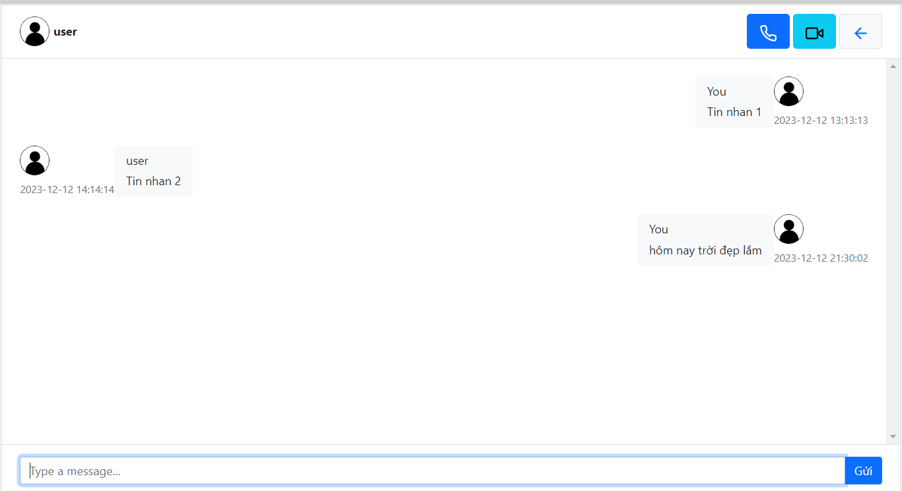

Hình 54: Nội dung cuộc hội thoại

Nội dung tin nhắn là văn bản hoặc hình ảnh. Thời gian nhận tin nhắn là thời gian thực, nội dung tin nhắn được lưu trữ

### 2.12 Chức năng tìm kiếm người dùng

#### 2.12.1. Liệt kê các người dùng theo tên

Chức năng cho phép người dùng tìm kiếm những người dùng khác thông qua tên của họ. Dưới đây là một ví dụ khi tìm kiếm theo kí tự “t”

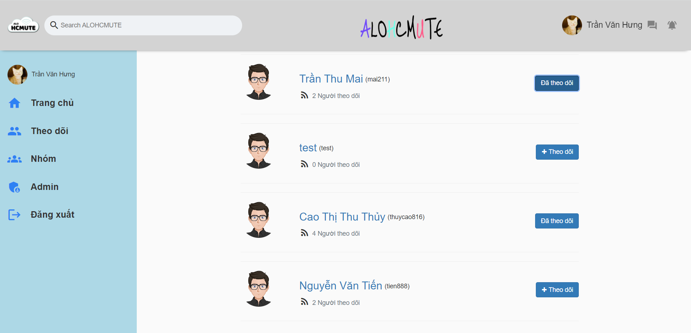

Hình 55: Tìm kiếm ngươi dùng theo tên

#### 2.12.2. Theo dõi và hủy theo dõi

Tính năng này cho phép người dùng theo dõi người dùng khác bằng cách chọn theo dõi.

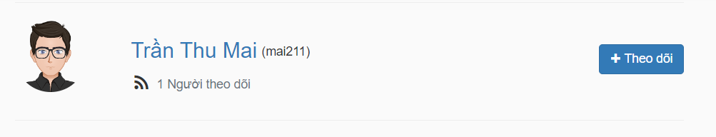

Hình 56: Người dùng chưa theo dõi

Sau khi chọn theo dõi, trang thái sẽ đổi thành đã theo dõi. Khi cả 2 người dùng theo dõi nhau thì có thể tương tác qua lại bằng tin nhắn, bình luận,..

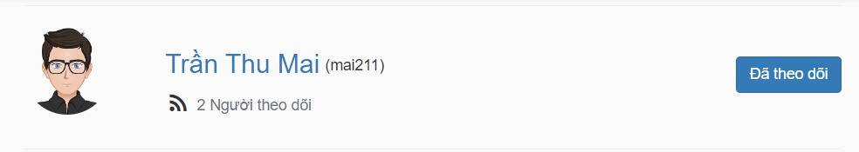

Hình 57: Người dùng đã theo dõi

## * Nhóm chức năng người quản trị

### 2.13 Quản lý tài khoản

Tài khoản được tạo bởi người dùng, trong quá trình sử dụng cho mục đích đăng tải các thông tin tồn tại các nội dung không phù hợp hay chứa các nội dung nhạy cảm sẽ cần được quản lý

#### 2.13.1 Giao diện quản lý tài khoản

Thanh công cụ bên trái bao gồm:

* Report: Xem các bài viết bị báo cáo
* Role: Xem danh sách tài khoản
* Trang user: Quay trở lại giao diện user

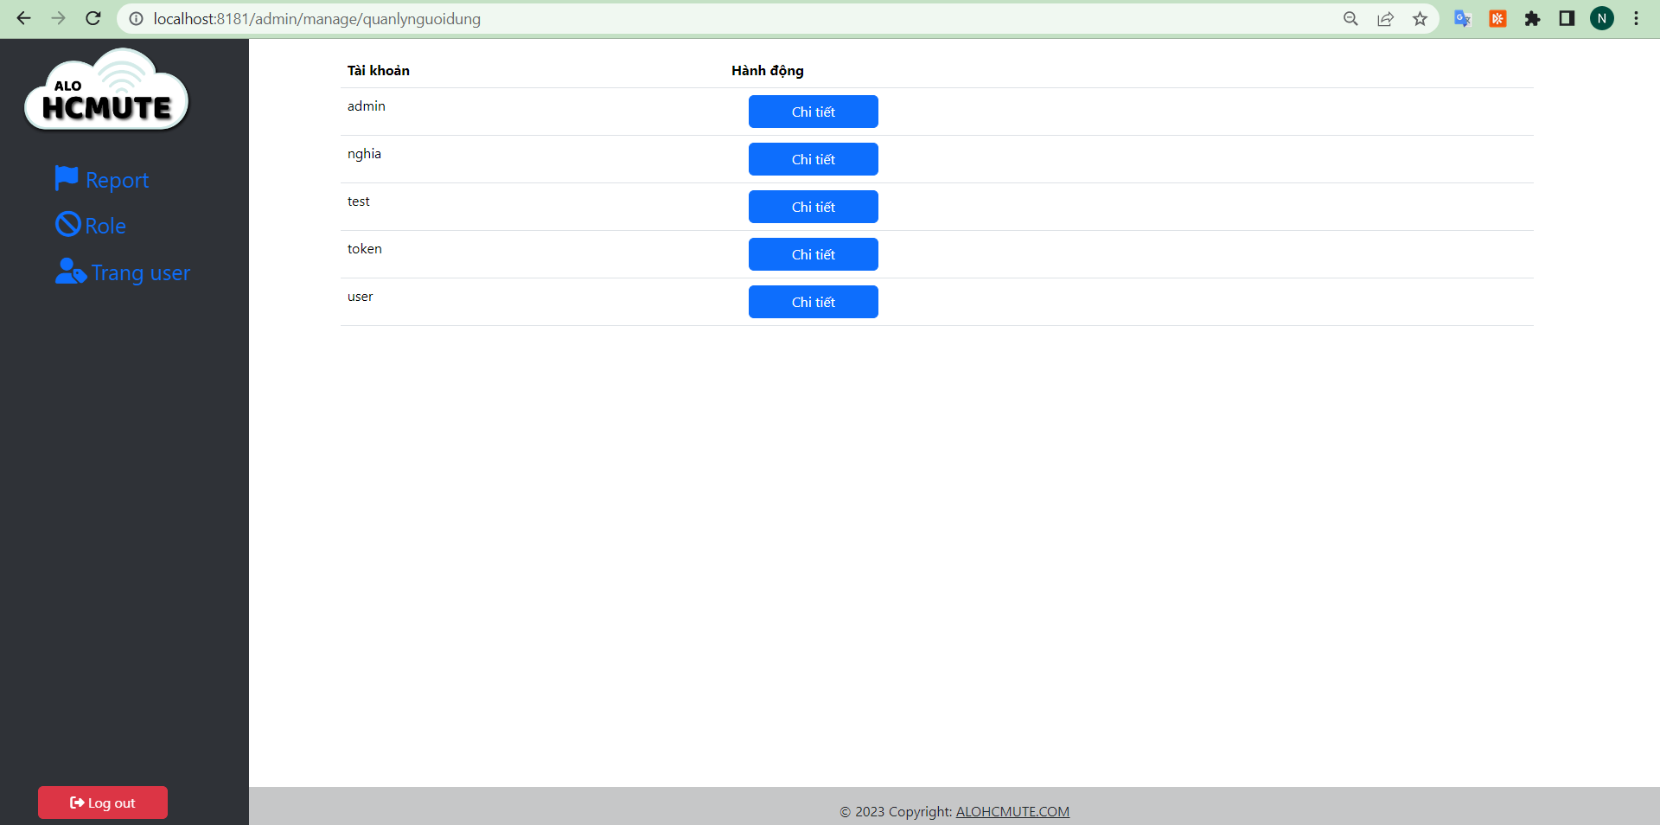

Hình 58: Giao diện trang quản lí tài khoản

Khi chọn xem chi tiết sẽ chuyển sang giao diện thông tin chi tiết của tài khoản được xem, ở đây có hiển thị “Cấp lại quyền” tức là tài khoản này đã bị vô hiệu hóa quyền người dùng trước đó. Quản trị viên có thể cấp lại quyền người dùng cho tài khoản.

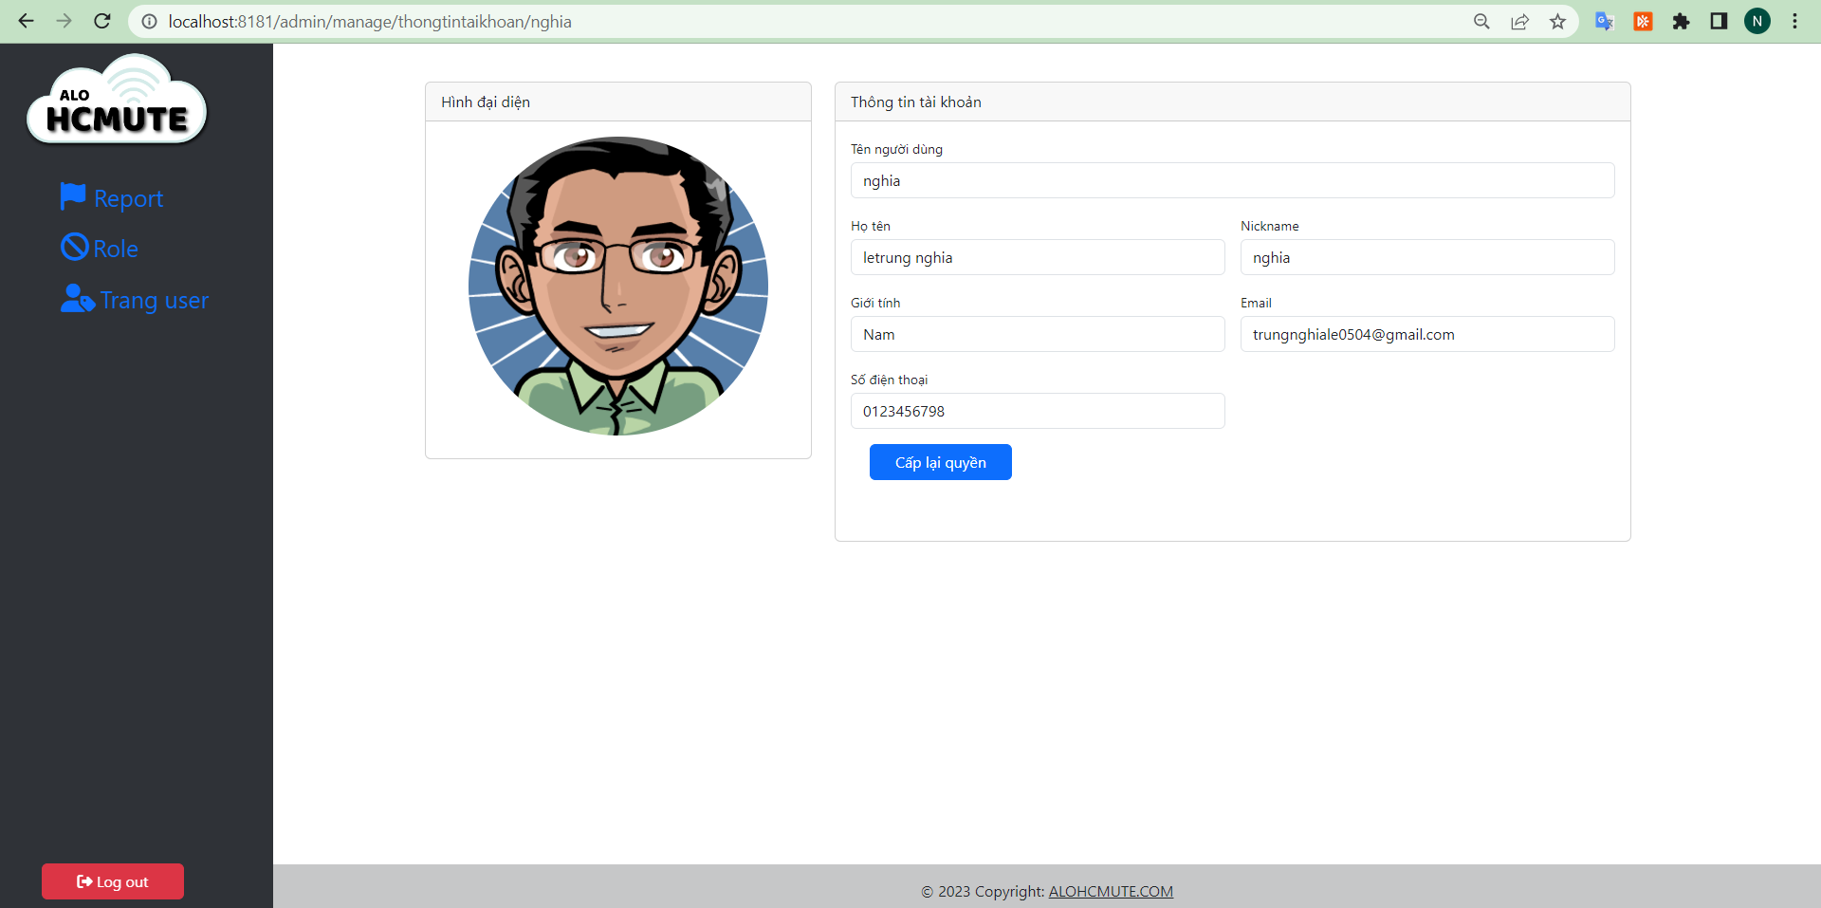

Hình 59: Người quản trị xem thông tin người dùng

Tài khoản sau khi được cấp lại quyền người dùng sẽ có quyền đăng bài, bình luận, gửi tin nhắn hay tham gia hội nhóm bình thường, tương tự quản trị viên có thể cấm lại quyền của người này.

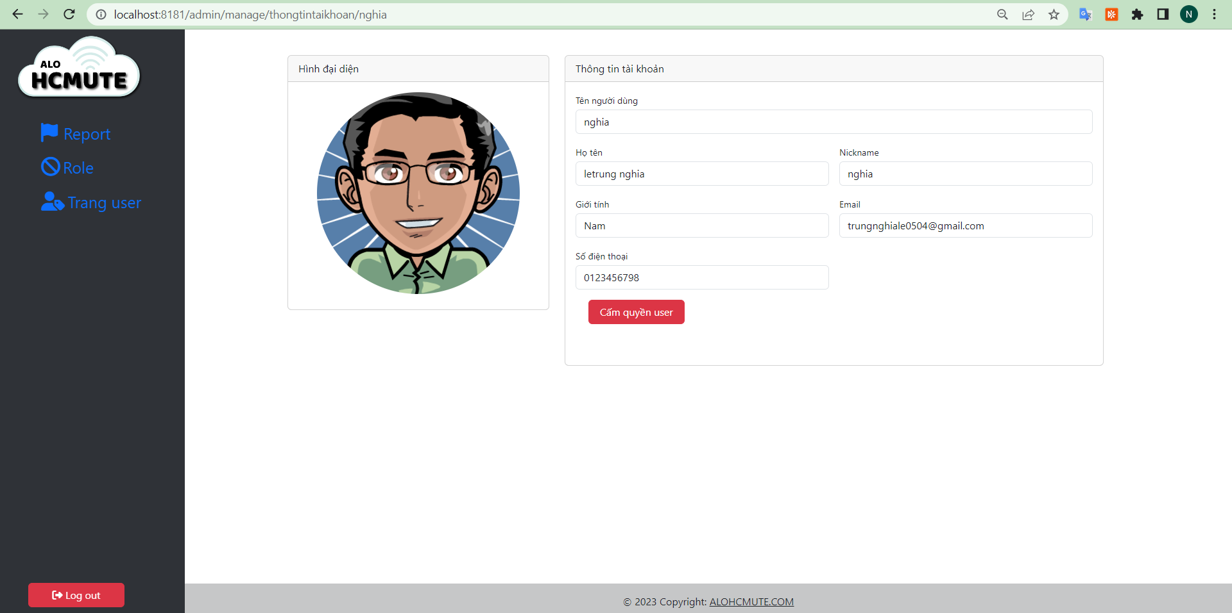

Hình 60: Người quản trị có thể cấp lại quyền cho tài khoản người dùng

#### 2.13.2 Xây dựng hàm quản lý tài khoản

Nhằm quản lý các tài khoản một cách hiệu quả, ứng dụng hỗ trợ tính năng “ Cấm quyền user”. Thực hiện dựa trên việc thay đổi trạng thái của thuộc tính userban từ true sang false hay ngược lại.

|  |
| --- |
| @GetMapping(value = {"/admin/quanlynguoidung/{taikhoan}"})  **public** String AdminbanUser(@PathVariable(value = "taikhoan") String taikhoan) {  Optional<TaiKhoan> Opttaikhoan = taiKhoanService.findById(taikhoan);  TaiKhoan userban = Opttaikhoan.get();  **if** (userban.isEnable()== **true**) {  userban.setEnable(**false**);  }  **else** {  userban.setEnable(**true**);  }  taiKhoanService.save(userban);    **return** "redirect:/admin/manage/thongtintaikhoan/{taikhoan}";  } |

### 2.14 Quản lý bài viết báo cáo

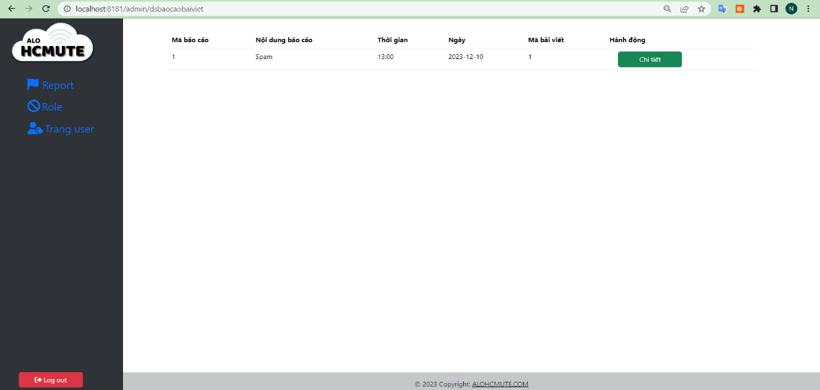Nhằm quản lý các nội dung được đăng tải, quản trị viên có quyền cho phép hay không cho phép bài viết bị báo cáo được hiển thị. Người quản trị viên có thể xem danh sách bài viết bị báo cáo

Hình 61: Giao diện quản lý bài viết bị báo cáo

Người quản trị có thể xem chi tiết bài viết bị báo cáo. Sau khi xem xét nội dung nếu không vi phạm có quyền cho phép bài viết tiếp tục đăng tải còn ngược lại có thể vô hiệu hóa các quyền người dùng của người đăng bài viết đó.

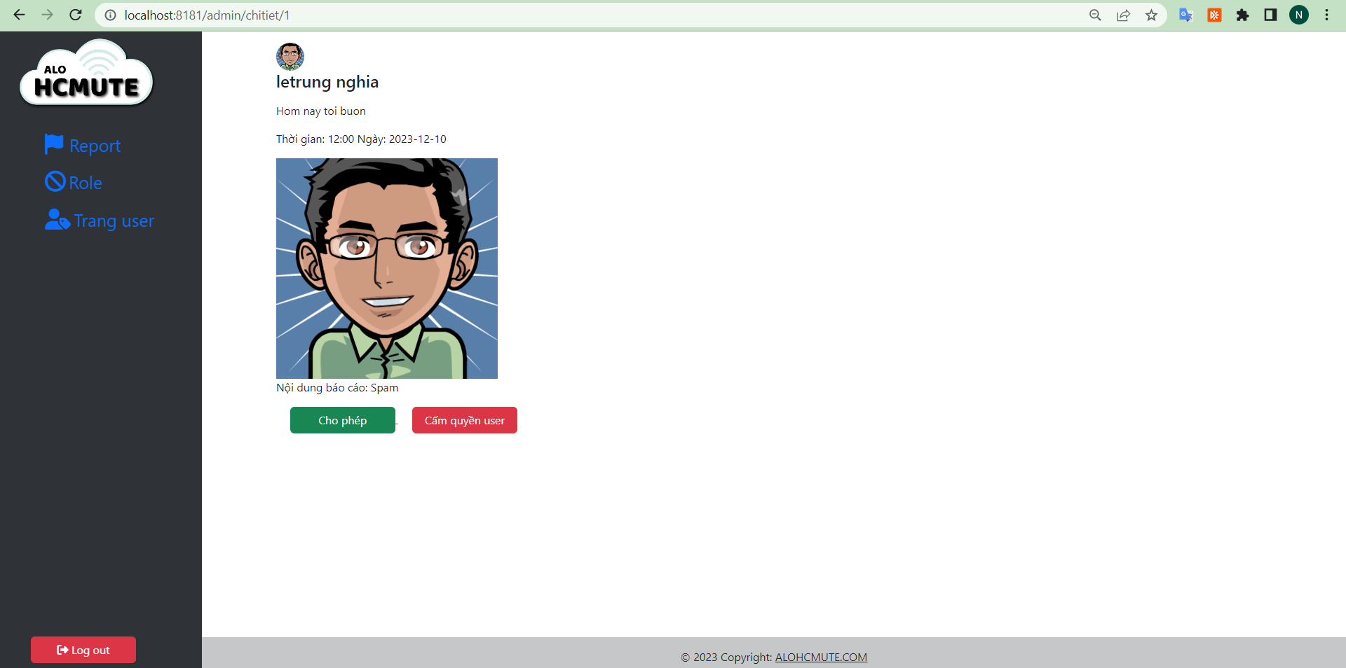

Hình 62: Người quản trị cho phép bài đăng

# CHƯƠNG 3: KẾT LUẬN VÀ THẢO LUẬN

## 3.1 Kết luận

Dựa trên kiến thức từ môn Lập trình Web và tìm hiểu tài liệu trên nền tảng internet nhóm đã học được các công nghệ để vận dụng xây dựng đề tài. Ứng dụng được xây dựng dựa trên các công nghệ Springboot, JPA và Thymeleaf đã có thể vận hành ổn định, cho phép người dùng thực hiện đăng nhập đăng ký thông tin tài khoản và cập nhật các trạng thái, tham gia các hội nhóm, nhắn tin đến người dùng khác.

## 3.2 Hướng phát triển

Việc xây dựng ứng dụng ALOHCMUTE là bước đầu phát triển nền tảng mạng xã hội dành riêng cho sinh viên, cán bộ viên chức trong HCMUTE với mục đích thảo luận, trao đổi về các vấn đề trong trường một cách chọn lọc và bảo mật.

Ứng dụng đang trong thời gian đầu phát triển hỗ trợ các chức năng cơ bản cho việc trao đổi thông tin hình ảnh, nội dung văn bản, lập hội nhóm và theo dõi người dùng khác. Việc phát triển ứng dụng trong thời gian tới là điều cần thiết, phát triển thêm các chức năng hỗ trợ lên kế hoạch cho các buổi họp hay phương tiện lưu trữ thông tin dùng chung sẽ hỗ trợ tốt hơn cho việc trao đổi và lưu trữ thông tin trong tương lai, hứa hẹn là nền tảng mạng xã hội tiềm năng cho giới trẻ HCMUTE.

## 3.3 Thảo luận

#### 3.3.1 Ưu điểm

* Cho phép người dùng cập nhật trạng thái, bảo mật các thông tin đăng tải bằng tính năng quyền riêng tư.
* Người dùng có thể trao đổi thông tin bằng chức năng nhắn tin với người dùng khác.

#### 3.3.2 Nhược điểm

Trong thời gian đầu phát triển, ứng dụng còn tồn tại nhiều điểm chưa tối ưu mong nhận được sự góp ý từ thầy và các bạn.

Những góp ý của người dùng là động lực để nhóm có thể phát triển được tốt hơn. Mọi góp ý xin gửi về: thuyctt2311@gmail.com

# TÀI LIỆU THAM KHẢO

1. Tài liệu chính thức của Hibernate, <https://hibernate.org/orm/documentation/> truy cập 13/10/2023
2. Thymeleaf Tutorial, <https://www.thymeleaf.org/documentation.html> truy cập 07/10/2023
3. Baeldung, <https://www.baeldung.com/> truy cập 14/11/2023
4. Christian Bauer &Gavin King, Second edition 2016, Java Persistence with Hibernate, Manning Publications Co.
5. Facebook, <https://www.facebook.com/> truy cập 03/10/2023